

**FACULTAD DE TECNOLOGÍAS INTERATIVAS**

**Título:**

"*Portal SEO Web - Plataforma de Análisis y Diagnóstico para Posicionamiento Web*"

**Trabajo de Curso de Ingeniería de Software I**

**Autores:**

Yoelvis Tamayo Oliva

Roilier Espinosa Uria

**Tutor:**

Ing Lisset Salazar Gómez

**La Habana, mes 2025**

**“Año 67 de la Revolución**

# Resumen

El "Portal SEO Web" es una plataforma de análisis y diagnóstico diseñada para optimizar el posicionamiento en buscadores (SEO) de sitios web, con especial atención a las necesidades de instituciones académicas como el Centro CREAD de la Universidad de las Ciencias Informáticas (UCI) y el contexto cubano. El proyecto aborda la necesidad estratégica de mejorar la visibilidad digital ante las limitaciones de conectividad y el acceso restringido a herramientas SEO globales.

Este trabajo de curso establece los fundamentos teóricos y tecnológicos para el desarrollo del portal, detallando una arquitectura de diseño orientado a objetos (típicamente Model-View-Controller o similar) que es modular, escalable y robusta. Mediante el uso riguroso de Modelado en UML (como Diagramas de Clase y de Secuencia para módulos críticos como Auditoría Técnica, Análisis Semántico y GSC), se asegura una base técnica sólida para la fase de codificación, minimizando la complejidad y garantizando la reutilización del código.

**Índice**

Resumen 2

Índice 3

Introducción 1

Desarrollo 2

o Capítulo I. Fundamentación teórica 2

Canibalización SEO: se produce cuando dos o más URLs intentan posicionar por la misma palabra clave. Como consecuencia, ninguna de esas URL mejora su posicionamiento ya que Google no puede discernir cuál de ellas es la que mejor responde a la intención de búsqueda del usuario. Es importante detectarlo y solucionarlo, por lo general mediante la reestructuración de contenido y el uso de redirecciones. 5

1.2 Análisis de mercado 7

1.3 Fundamentación del proceso de software a desarrollar 9

o Caracterización del dominio de aplicación 9

o Entorno tecnológico cubano 10

o Sector educativo y de desarrollo tecnológico 10

o Mercado SEO local 10

o Propósito del proceso de caracterización 11

1.3.1 Enfoque de ingeniería de software 11

1.3.2 Modelo(s) de proceso de software 12

o ¿Qué es el Modelo Prescriptivo Incremental? 13

o Relación del Modelo Incremental con XP 13

o Aplicación del Modelo Incremental a las Funciones de Portal SEO Web 14

1.3.3 Método de ingeniería de software 14

o Prácticas de Ingeniería de Software y Artefactos de Trabajo 14

o Actividades principales en XP: 15

o Artefactos principales generados en XP: 15

1.4 Herramientas y tecnologías 15

1.4.1 Herramienta CASE 17

o Caracterización de Visual Paradigm 17

1.4.2 Lenguaje de modelado 18

o 1. Características del Lenguaje UML: 18

1.4.3 Marco de trabajo para el desarrollo de la solución informática 19

o Características Principales de Express: 19

1.4.4 Entorno de desarrollo integrado 20

o Características Principales de Visual Studio Code(VSC): 20

1.4.5 Lenguaje de programación 20

o Características Principales de JavaScript: 21

1.4.6 Gestor de base de datos 21

o Características Principales de PostgreSQL: 21

Conclusiones Parciales 22

Capítulo II. Modelado del Contexto 24

Introducción 24

2.1 Técnicas de recopilación de información 25

o Entrevista 1: Especialista del centro Cread UCI 25

.2 Fuentes de obtención de requisitos. 28

2.4 Reglas del negocio 30

2.5 Listas de necesidades y deseos 31

o 1. Necesidades explícitas (requerimientos fundamentales) 31

o 2. Deseos implícitos o expectativas 32

Conclusiones parciales 32

Capítulo III. Documentación de requisitos 34

Introducción 34

3.1 Requisitos funcionales 34

3.2 Requisitos no funcionales 40

o 3.2.1 Clasificación 40

3.3 Agrupación de requisitos funcionales por casos de uso/Historias de usuario 42

o Historias de usuario 42

**Conclusiones parciales 76**

**Introducción 77**

4.1 Técnica de validación de requisitos 78

7. Ajuste de requisitos tras la validación 81

4.2 Técnicas gestión de requisitos 86

Conclusiones parciales 93

Capítulo V. Modela de la estructura y comportamiento 95

Introducción 95

5.2 Diagramas de clases 95

5.3 Diagramas de interacción 104

Analisis de palabras claves 105

Auditoría Técnica 105

Análisis de semántica 106

Análisis con GSC 106

Arquitectura web 107

Análisis de competencia 108

Gestion del proyecto 108

Conclusiones parciales 109

Conclusiones generales 111

Referencias Bibliográficas 112

# Introducción

En el entorno digital contemporáneo, el posicionamiento en buscadores (SEO) se ha consolidado como un factor determinante para la visibilidad y competitividad de instituciones, empresas y proyectos tecnológicos. Los centros académicos y de innovación, como el Centro CREAD de la UCI, se enfrentan al reto de difundir sus servicios y resultados de investigación en un ecosistema marcado por la creciente demanda de información en línea. La optimización de sitios web mediante técnicas SEO constituye, por tanto, una necesidad estratégica para garantizar que los contenidos educativos y tecnológicos alcancen tanto a la comunidad nacional como a audiencias internacionales.

Sin embargo, las limitaciones de conectividad y el acceso restringido a herramientas globales en el contexto cubano hacen imprescindible el desarrollo de soluciones propias, accesibles y adaptadas a la realidad local. El presente trabajo tiene como objetivo establecer los fundamentos teóricos y tecnológicos necesarios para el desarrollo del "Portal SEO Web", una plataforma que integre conocimientos y herramientas de diagnóstico para ofrecer una alternativa viable y eficaz a las necesidades locales de optimización web.

# Desarrollo

## Capítulo I. Fundamentación teórica

### Introducción

En el entorno digital contemporáneo, el **posicionamiento en buscadores (SEO)** se ha consolidado como un factor determinante para la visibilidad y competitividad de instituciones, empresas y proyectos tecnológicos. En particular, los centros académicos y de innovación, como el **Centro CREAD de la Universidad de las Ciencias Informáticas (UCI)**, enfrentan el reto de difundir sus servicios y resultados de investigación en un ecosistema marcado por la creciente demanda de información en línea. La optimización de sitios web mediante técnicas SEO constituye, por tanto, una necesidad estratégica para garantizar que los contenidos educativos y tecnológicos alcancen tanto a la comunidad nacional como a audiencias internacionales. Sin embargo, las limitaciones de conectividad y el acceso restringido a herramientas globales en el contexto cubano hacen imprescindible el desarrollo de soluciones propias, accesibles y adaptadas a la realidad local.

Este capítulo tiene como objetivo **establecer los fundamentos teóricos y tecnológicos necesarios para el desarrollo del “Portal SEO Web”**, integrando conocimientos actuales sobre SEO, el análisis de herramientas existentes y la definición del enfoque metodológico de desarrollo. La fundamentación teórica permitirá comprender los conceptos esenciales del posicionamiento web, mientras que el estudio de mercado evidenciará las fortalezas y debilidades de plataformas internacionales como **Semrush** y **Ahrefs**, así como de propuestas locales como **Seo Webmas**. A partir de esta caracterización, se definirá un modelo de proceso de software adecuado, sustentado en el enfoque prescriptivo incremental y la metodología **Extreme Programming (XP)**, que garantice flexibilidad, calidad y entregas iterativas de funcionalidades. Finalmente, se presentarán las herramientas y tecnologías seleccionadas para la implementación del proyecto, justificando su pertinencia en función de la escalabilidad, rendimiento y adaptación al contexto cubano.

La estructura del capítulo se organiza en cuatro epígrafes principales. En el **epígrafe 1.1** se abordan los conceptos asociados al tema, incluyendo definiciones clave como auditoría SEO, keywords y SEO On Page,entre otros. El **epígrafe 1.2** presenta el análisis de mercado de herramientas similares, clasificadas según su alcance y especialización, lo que permite identificar coincidencias en funcionalidades y enfoques. El **epígrafe 1.3** expone la fundamentación del proceso de software, caracterizando el dominio de aplicación, el entorno tecnológico cubano y justificando la elección del modelo incremental junto con XP. El **epígrafe 1.4** describe las herramientas y tecnologías seleccionadas para el desarrollo, incluyendo el stack tecnológico (Node.js, Express, PostgreSQL, React, Redux, Tailwind), herramientas CASE como **Visual Paradigm**, lenguajes de modelado como **UML**, y entornos de desarrollo como **VS Code**. Finalmente, se presentan las **conclusiones parciales**, que sintetizan los aportes del capítulo y su relación con los objetivos del proyecto.

Dentro de este capítulo se fundamentarán elementos esenciales para el diseño del portal. Se definirán los conceptos actuales del SEO y se hará referencia a su evolución en los últimos cinco a diez años, destacando cómo las técnicas y herramientas han pasado de ser simples verificadores de palabras clave a plataformas integrales de análisis y diagnóstico. Se clasificará el conjunto de herramientas identificadas según su tipo de gestión de información, diferenciando entre soluciones globales de amplio alcance, sistemas especializados en backlinks y propuestas adaptadas al contexto local. Asimismo, se señalarán los puntos coincidentes entre conceptos y funcionalidades, lo que permitirá establecer un marco comparativo útil para la construcción del “Portal SEO Web”. El fenómeno estudiado se presentará de manera sencilla y clara, definiendo el SEO como el conjunto de prácticas que permiten mejorar la visibilidad de un sitio web en los resultados orgánicos de los buscadores, y subrayando su relevancia para instituciones educativas y tecnológicas.

La importancia de este capítulo radica en que la fundamentación teórica y tecnológica aquí expuesta constituye la base para el modelado, diseño y desarrollo del portal. Al contextualizar el proyecto en las necesidades del Centro CREAD-UCI y en las condiciones del ecosistema tecnológico cubano, se asegura que la solución propuesta sea **viable, pertinente y alineada con las mejores prácticas internacionales**, al tiempo que responde a las limitaciones locales. De esta manera, el “Portal SEO Web” se concibe no solo como una herramienta técnica de análisis y diagnóstico, sino también como un recurso estratégico y educativo que contribuirá al fortalecimiento de las capacidades digitales en el país.

### Conceptos asociados al tema:

### Análisis SEO: consiste en una serie de acciones encaminadas a comprobar el estado actual de un sitio web en lo que se refiere al posicionamiento. Incluye la revisión de aspectos como la optimización de títulos, encabezados e imágenes, comprobación de la velocidad de carga, búsqueda de contenido duplicado, revisión del enlazado interno… De esta forma, se pueden localizar errores y llevar a cabo mejoras. (DinoRank, s.f.)

### Auditoría SEO: es el estudio que se hace a una página web basándose en todos los aspectos que tienen relación con el posicionamiento. Su objetivo es encontrar fallos y debilidades y detectar posibilidades de mejora y carencias que solventar. Incluye tanto los aspectos internos de la web (SEO On Page) como los factores externos (SEO Off Page). (DinoRank, s.f.)

### Benchmarking SEO: es el estudio realizado sobre una página web para detectar cuáles son sus ventajas a la hora de competir con otras en los resultados de búsqueda. De esta forma, se pueden elaborar estrategias en las que se aprovechen los puntos fuertes de la página web y las debilidades de los rivales. (DinoRank, s.f.)

### Canonical SEO: La etiqueta canonical SEO se utiliza para marcar URL canónicas y evitar el problema del contenido duplicado. Así, si tienes en tu web dos URL con contenido igual o muy parecido, podrás indicarle al buscador cuál es la original o la más relevante para que sepa cuál posicionar. La etiqueta canonical también se utiliza cuando existe contenido duplicado en una web pero no es viable realizar una redirección 301. (DinoRank, s.f.)

## Canibalización SEO: se produce cuando dos o más URLs intentan posicionar por la misma palabra clave. Como consecuencia, ninguna de esas URL mejora su posicionamiento ya que Google no puede discernir cuál de ellas es la que mejor responde a la intención de búsqueda del usuario. Es importante detectarlo y solucionarlo, por lo general mediante la reestructuración de contenido y el uso de redirecciones.

### CTR SEO: El CTR o Click Through Rate es la proporción de clics que recibe un enlace respecto a sus impresiones, las veces que ha aparecido en los resultados de búsqueda. Para obtenerlo se divide el número de clics por el número de impresiones que ha tenido multiplicado por 100. Sirve para medir el rendimiento de las keywords en campañas publicitarias de pago y en acciones de SEO orgánicas. (DinoRank, s.f.)

### Google Search Console: es una herramienta gratuita de Google que permite medir tanto el tráfico como el rendimiento de una página web. Además, ayuda a detectar posibles problemas y solucionarlos y permite monitorizar todo lo relacionado con el rastreo y la indexación de una web. También muestra datos de AMP, usabilidad móvil e información relacionada con las búsquedas. (DinoRank, s.f.)

### Índice visibilidad SEO: es la métrica que informa acerca de la capacidad que tiene una página web para aparecer en los primeros puestos de los resultados de búsqueda de Google. Es uno de los principales indicadores que hay que tener en cuenta para saber si las estrategias SEO aplicadas están funcionando adecuadamente. Comprende los clicks, las impresiones, el CTR y la posición media. (DinoRank, s.f.)

### Indexación SEO: La indexación de Google consiste en agregar páginas web al índice del buscador para que después las pueda mostrar a los usuarios en los resultados de búsqueda. Una URL que no esté correctamente indexada en Google no aparecerá en las SERPs y, por lo tanto, no obtendrá visitas a través de la búsqueda orgánica. El archivo robots.txt permite controlar qué URL se indexan y cuáles no. (DinoRank, s.f.)

### Keyword Research: es una investigación que se realiza para encontrar aquellos términos de búsqueda que son relevantes para posicionar un proyecto web a partir de una o más palabras clave. De esta forma, se localizan las keywords por las que queremos ser encontrados en los motores de búsqueda para atraer tráfico, ya sea de orgánico o de pago. (DinoRank, s.f.)

### Meta Description: es una etiqueta que se utiliza para contar tanto a motores de búsqueda como a los usuarios cuál es el contenido de una web o de una URL concreta. Este texto aparece en los resultados de búsqueda bajo el título y la URL por lo que es importante optimizarlo para lograr que los usuarios hagan click en el enlace y accedan a la web. (DinoRank, s.f.)

### Meta Title: es el título de página que aparece en los resultados de búsqueda. Es importante optimizarlo para que informe con precisión acerca del contenido de una URL pero también para que sea atrayente para los usuarios. Además, debe contener la palabra clave principal por la que se quiere posicionar esa URL en concreto. (DinoRank, s.f.)

### SEO: Search Engine Optimization (Optimización de motores de búsqueda) es el proceso por el que se llevan a cabo diversas acciones encaminadas a mejorar el posicionamiento de una web en los resultados de búsqueda orgánicos, es decir, los que no son de pago. Estas acciones se pueden realizar sobre la misma web (SEO On Page) y fuera de ella (SEO Off Page). (DinoRank, s.f.)

### SEO Onpage: es el SEO son todas las técnicas y estrategias que se aplican en un sitio web para mejorar su posicionamiento y sobre las que se tiene control. Algunas de las acciones básicas son crear la arquitectura web, optimizar y metadescripciones, escribir contenido semántico de calidad o configurar el rastreo y la indexación. (DinoRank, s.f.)

### SERPS: Las SERPS (Search Engine Ranking Positions) son el listado de URL ordenadas por relevancia que devuelve un buscador después de la consulta efectuada por un usuario. Estos resultados de búsqueda agrupan a todas las páginas web que han sido indexadas pero solo las que están en las posiciones más altas son realmente visibles para los usuarios, por lo que este es el objetivo del SEO. (DinoRank, s.f.)

### Tráfico orgánico: El tráfico orgánico de una página web son todas las visitas que recibe desde los buscadores de Internet, referencias en otras páginas, menciones en redes sociales, etc. De este tráfico quedan excluidas todas las visitas que llegan desde publicidad de pago ya que no derivan del posicionamiento natural de la URL en los resultados de búsqueda. (DinoRank, s.f.)

# 1.2 Análisis de mercado

#### Semrush

|  |  |
| --- | --- |
| **Categoría** | **Descripción** |
| **Dominio de Aplicación** | Plataforma integral de marketing digital y SEO |
| Tecnologías de Desarrollo | Frontend: React.js, TypeScript  Backend: Python, Node.js, Java  Bases de datos: PostgreSQL, MongoDB, Redis  Infraestructura: AWS, Docker, Kubernetes  APIs: RESTful API extensa |
| **Plataformas de Ejecución** | Web (navegadores modernos)  Aplicaciones móviles (iOS, Android)  Extensiones de navegador (Chrome) |
| **Principales operaciones** | Auditoría técnica de sitios web  Análisis de palabras clave  Seguimiento de posiciones en buscadores  Análisis de backlinks  Investigación de competencia  Generación de reportes automatizados |

#### Ahrefs

|  |  |
| --- | --- |
| **Categoría** | **Descripción** |
| **Dominio de Aplicación** | Herramienta especializada en SEO y análisis de backlinks |
| **Tecnologías de Desarrollo** | Backend: C++, Go  Frontend: JavaScript, React  Almacenamiento: Sistema propio de bases de datos distribuido  Infraestructura: Servidores propios y cloud híbrido |
| **Plataformas de Ejecución** | Plataforma web responsive  API para desarrolladores  Extensiones de navegador |
| **Principales operaciones** | Exploración masiva de backlinks  Análisis de perfil de enlaces  Auditoría de sitios web  Investigación de palabras clave  Monitoreo de rankings  Análisis de contenido |

#### Seo webmas

|  |  |
| --- | --- |
| **Categoría** | **Descripción** |
| **Dominio de Aplicación** | Herramienta de análisis SEO para el ecosistema web cubano |
| **Tecnologías de Desarrollo** | Tecnologías web estándar (HTML5, CSS3, JavaScript)  Posible uso de PHP o frameworks similares  Integración con servicios de análisis locales |
| **Plataformas de Ejecución** | Plataforma web accesible desde navegadoresy está optimizada para contexto tecnológico cubano |
| **Principales operaciones** | Análisis básico de sitios web  Verificación de métricas SEO esenciales  Evaluación de rendimiento web  Generación de reportes simplificados |

# 1.3 Fundamentación del proceso de software a desarrollar

## Caracterización del dominio de aplicación

El desarrollo de la solución informática denominada **“Portal SEO Web”** se fundamenta en la necesidad identificada por el Centro CREAD de la Universidad de las Ciencias Informáticas (UCI) de disponer de una página web optimizada para SEO. Esta herramienta permitirá incrementar la visibilidad institucional en los principales motores de búsqueda, mejorar el posicionamiento orgánico y facilitar la difusión de sus servicios académicos y de desarrollo tecnológico. La caracterización del dominio de aplicación resulta esencial para comprender las condiciones específicas en las que operará el software y garantizar que la propuesta responda de manera efectiva a las particularidades del contexto cubano.

## Entorno tecnológico cubano

El ecosistema tecnológico nacional presenta retos singulares que condicionan el diseño y despliegue de soluciones digitales. La conectividad limitada, el acceso restringido a herramientas internacionales y la necesidad de cumplir con normativas locales obligan a concebir aplicaciones que sean ligeras, eficientes y adaptadas a la infraestructura disponible. En este escenario, las soluciones SEO internacionales como Ahrefs o Semrush resultan poco accesibles, tanto por sus costos como por las barreras de conectividad, lo que genera una brecha significativa en las capacidades de análisis web de instituciones cubanas.

## Sector educativo y de desarrollo tecnológico

El Centro CREAD, como entidad académica y de innovación tecnológica, requiere herramientas que no solo sean funcionales, sino también asequibles y contextualizadas. Su objetivo estratégico es posicionar su portal educativo a nivel nacional e internacional, pero actualmente carece de métricas claras y recomendaciones accionables que orienten sus esfuerzos de optimización. En este sentido, el “Portal SEO Web” se concibe como un recurso que apoye tanto la gestión institucional como la formación de estudiantes y profesionales del sector TIC, integrando componentes técnicos y pedagógicos.

## Mercado SEO local

El mercado SEO en Cuba se caracteriza por la escasez de soluciones especializadas y accesibles para el diagnóstico y análisis web. La ausencia de herramientas adaptadas a la realidad tecnológica nacional limita la capacidad de instituciones como el CREAD para evaluar su desempeño digital y diseñar estrategias de posicionamiento efectivas. El “Portal SEO Web” busca cubrir esta brecha, ofreciendo funcionalidades que permitan generar métricas relevantes, recomendaciones prácticas y reportes comprensibles, ajustados a las necesidades de los usuarios locales.

## Propósito del proceso de caracterización

La caracterización del dominio de aplicación constituye un paso imprescindible antes de iniciar el desarrollo de la solución informática. Este proceso asegura que el software se alinee con las limitaciones y oportunidades del entorno cubano, que responda a las necesidades específicas de los usuarios finales especialistas del CREAD, académicos y desarrolladores web cubanos y que identifique las brechas tecnológicas y de conocimiento existentes en el ámbito SEO. De esta manera, el “Portal SEO Web” no se concibe únicamente como una herramienta técnica, sino como un recurso estratégico y educativo que contribuya a fortalecer las capacidades digitales del sector académico y tecnológico en Cuba.

# 1.3.1 Enfoque de ingeniería de software

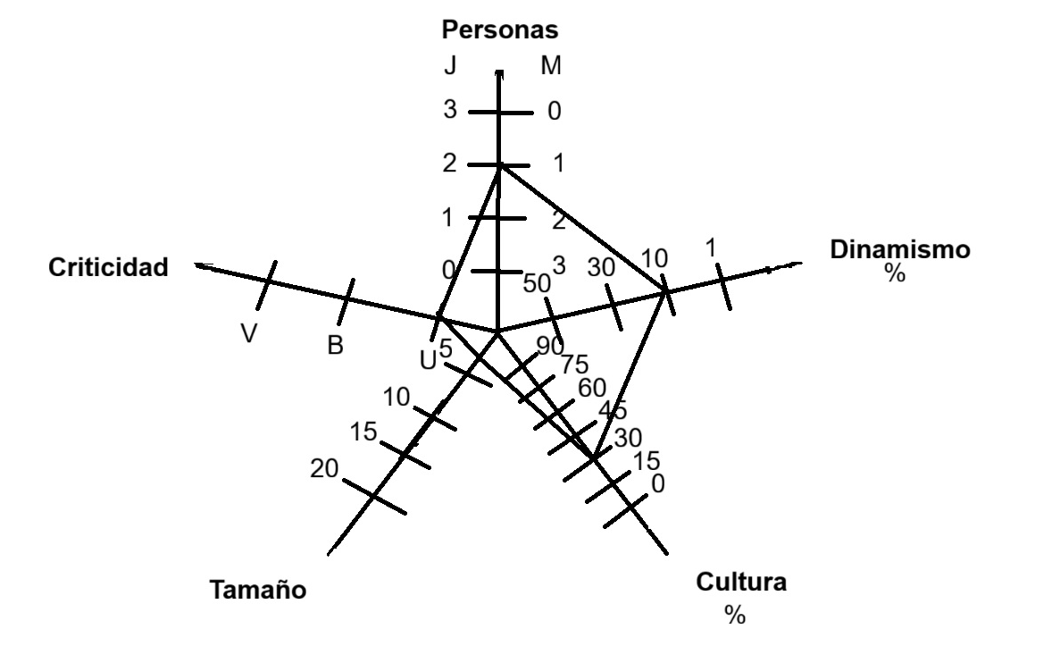

El proyecto se clasifica con criticalidad de "útil" porque, aunque es una herramienta importante para optimización web, su mal funcionamiento no representaría riesgos críticos para los usuarios ni pérdidas financieras directas. El equipo de 3 personas (un senior y dos junior) refleja una estructura compacta típica en el desarrollo de herramientas especializadas, donde el conocimiento del senior equilibra el crecimiento de los junior. La cultura organizacional al 30% indica de que tenemos los procesos definidos pero abierta a metodologías ágiles, ideal para proyectos técnicos que requieren cierta flexibilidad. El dinamismo del 10% responde a que los requisitos SEO, aunque pueden evolucionar, siguen estándares relativamente estables en el tiempo, sin cambios bruscos.

# 1.3.2 Modelo(s) de proceso de software

En el desarrollo de **Portal SEO Web**, hemos seleccionado un **modelo de proceso prescriptivo incremental** para guiar el ciclo de vida del desarrollo del software. Este enfoque se adapta perfectamente a la naturaleza del proyecto, permitiendo el desarrollo continuo de funcionalidades SEO mientras mantiene flexibilidad para adaptarse a los cambios.

## ¿Qué es el Modelo Prescriptivo Incremental?

El **modelo prescriptivo incremental** es un enfoque que permite el desarrollo de software a través de pequeñas iteraciones o incrementos. Cada incremento entrega una funcionalidad completa y operativa que puede ser probada, validada y mejorada en el siguiente ciclo. Aunque se basa en un enfoque ágil y flexible, es "prescriptivo" porque establece ciertas pautas y procesos a seguir para guiar el desarrollo y asegurar que las funcionalidades se entreguen de manera coherente y en orden.

## Relación del Modelo Incremental con XP

La metodología **XP (Extreme Programming)** se alinea de manera natural con el modelo incremental, ya que se enfoca en entregas rápidas y frecuentes, con un alto nivel de interacción con el cliente y pruebas continuas. XP promueve una alta calidad del código mediante prácticas como la programación en pareja, las pruebas unitarias continuas y la integración frecuente.

La relación entre el modelo prescriptivo incremental y XP se fundamenta en varios puntos clave:

* **Iteraciones cortas y entregas frecuentes**: Cada iteración incluye una pequeña funcionalidad que puede ser probada y validada, lo que garantiza un avance continuo y un aprendizaje constante.
* **Pruebas continuas y retroalimentación**: XP se enfoca en obtener retroalimentación continua del cliente, lo que facilita la mejora de las funcionalidades a medida que se desarrollan.
* **Flexibilidad en el alcance del proyecto**: Si bien el modelo es prescriptivo, permite pequeños cambios en las funcionalidades y prioridades durante el proceso de desarrollo.

## Aplicación del Modelo Incremental a las Funciones de Portal SEO Web

El modelo de proceso prescriptivo incremental se aplicará en el desarrollo de funcionalidades SEO. Estas funcionalidades incluyen tareas fundamentales como la auditoría SEO, análisis de los enlazado interno y de la visibilidad en motores de búsqueda, la gestión de la velocidad de carga, el análisis de tráfico orgánico y el seguimiento de posiciones, entre otras.

# 1.3.3 Método de ingeniería de software

XP (Extreme Programming) es una metodología de desarrollo ágil que se adapta perfectamente a la naturaleza cambiante y dinámica de los proyectos SEO. Al integrar nuevas funciones, como la optimización de contenidos y la monitorización SEO, se necesita una metodología flexible y orientada a la colaboración continua con el cliente. XP enfatiza la comunicación constante, la entrega continua de valor, y la mejora continua, lo que es ideal para software SEO que requiere actualizaciones frecuentes y adaptaciones rápidas.

## Prácticas de Ingeniería de Software y Artefactos de Trabajo

* **Desarrollo Iterativo:** El software se desarrollará en iteraciones cortas (sprints), con cada una centrada en agregar o mejorar funcionalidades clave (como la identificación de palabras clave o la generación de informes SEO). Al final de cada iteración, se entrega una versión funcional del sistema que puede ser evaluada por el cliente.
* **Programación en Pareja:** Dos desarrolladores trabajan juntos en una misma estación de trabajo para escribir código. Esto mejora la calidad del código, reduce errores y promueve el aprendizaje compartido, lo cual es fundamental cuando se integran nuevas funcionalidades complejas (como la optimización de contenido con IA).
* **Pruebas Automatizadas:** Se implementarán pruebas automáticas para garantizar que el software funcione correctamente en todas las funcionalidades SEO (por ejemplo, análisis de tráfico, auditoría de enlaces internos, etc.). Las pruebas continuas son esenciales para mantener la calidad del software a medida que se añaden nuevas características.

## Actividades principales en XP:

* **Planificación de la iteración:** Al principio de cada ciclo, se define qué funcionalidades del Portal SEO Web se desarrollarán o mejorarán. Esto puede incluir nuevas herramientas para la investigación de palabras clave, la generación de informes personalizados, o la auditoría SEO. El equipo decide qué se puede completar en una iteración dada y establece los objetivos.
* **Diseño simple:** El diseño del software sigue el principio de "simple is better" (lo simple es mejor). Esto significa que el código debe ser claro y fácil de entender, lo cual es importante para mantener la flexibilidad del sistema y facilitar futuras modificaciones, especialmente en herramientas SEO que evolucionan rápido.
* **Programación en pareja y revisión constante:** A lo largo de las iteraciones, los desarrolladores trabajan en parejas para garantizar que el código cumpla con los requisitos funcionales y de calidad, además de realizar revisiones continuas del código.
* **Pruebas continuas:** Las pruebas automatizadas se ejecutan de manera continua para validar cada nuevo módulo o funcionalidad, como la integración de análisis de tráfico orgánico, la evaluación de enlaces externos o la medición del rendimiento SEO.

## Artefactos principales generados en XP:

* **Historias de Usuario:** Son descripciones de las funcionalidades del software desde la perspectiva del usuario. Cada historia describe lo que el cliente necesita (por ejemplo, "Como usuario, quiero analizar el tráfico orgánico de mi sitio web para poder mejorar mi estrategia SEO").

# 1.4 Herramientas y tecnologías

### 1. Backend

Node.js es un entorno de ejecución de JavaScript en el servidor que es altamente eficiente y escalable. Utilizar Node.js permite construir aplicaciones rápidas y con un alto rendimiento. Permite usar el mismo lenguaje tanto en el frontend como en el backend, facilitando el desarrollo.

Express es un framework minimalista para Node.js que facilita la creación de aplicaciones web y APIs RESTful. Se utilizará para manejar las rutas, solicitudes y respuestas en el backend de Portal SEO Web. Permite crear una arquitectura limpia y modular, esencial para el desarrollo incremental en XP.

PostgreSQL es una base de datos relacional de código abierto altamente robusta y escalable, ideal para manejar datos estructurados como resultados de auditorías SEO, métricas de tráfico, URLs y relaciones entre entidades SEO. Permite manejar grandes volúmenes de datos de métricas SEO de manera eficiente y garantiza la integridad de los datos en todas las operaciones, crucial para métricas SEO históricas y reportes consistentes.

Redis es una base de datos en memoria perfecta para almacenar en caché datos que se consultan frecuentemente, mejorarando el rendimiento en tiempo real del portal SEO.

### 2. Frontend

React es una librería de JavaScript para construir interfaces de usuario. Dado que Portal SEO Web será una aplicación con múltiples dashboards y métricas visuales, React es perfecto para gestionar el estado y renderizar las actualizaciones de forma eficiente.

Redux es una librería de gestión de estado predecible para aplicaciones JavaScript, que se integra bien con React. Se utilizará para gestionar el estado de las métricas y los datos SEO que necesitan ser compartidos entre componentes, Además es ideal para el enfoque incremental de XP, ya que ayuda a manejar cambios en el estado del sistema de manera controlada.

Tailwind es un framework CSS de utilidad que permite construir interfaces de usuario de forma rápida y eficiente sin necesidad de escribir clases CSS personalizadas y mantiene el código limpio y fácil de mantener, lo que es ideal en el desarrollo iterativo y escalable de Portal SEO Web.

### 3. Pruebas y Calidad del Código

Jest es un framework de pruebas para JavaScript, especialmente útil para realizar pruebas unitarias, de integración y pruebas de snapshot en componentes React asegurando que todas las partes del código estén cubiertas por pruebas automatizadas, proporcionando un entorno de pruebas rápido y fácil de configurar lo cual es esencial para mantener una alta calidad del código.

Cypress es una herramienta para realizar pruebas end-to-end (E2E), útil para probar la funcionalidad completa del portal en un navegador real lo que es ideal para el ciclo de desarrollo incremental.

### 4. Análisis y Monitoreo

#### Google Analytics & Google Search Console

Herramientas esenciales para monitorear el rendimiento SEO del sitio web. **Google Analytics** proporciona información detallada sobre el tráfico web, mientras que **Google Search Console** permite monitorear las palabras clave, la indexación y la visibilidad en los motores de búsqueda.

### 5. Seguridad

JWT es un estándar abierto para la transmisión segura de información entre partes, utilizado comúnmente para la autenticación y autorización de usuarios permitiendo que los usuarios se autentiquen de forma segura.

# 1.4.1 Herramienta CASE

## Caracterización de Visual Paradigm

Visual Paradigm es una herramienta de Ingeniería de Software Asistida por Computadora (CASE) utilizada para crear modelos y diagramas.

Su propósito principal es ayudar a los equipos de desarrollo a visualizar, diseñar y documentar sistemas de software. La herramienta soporta una amplia variedad de notaciones estándar, siendo el Lenguaje Unificado de Modelado (UML) su principal fortaleza.

Características Clave:

* Modelado Visual: Permite generar muchos tipos de diagramas, como diagramas de clases, casos de uso, secuencia y actividades, así como mapas mentales y modelos conceptuales entre otros.
* Trabajo en Equipo: Facilita la colaboración mediante repositorios compartidos en la nube, permitiendo que varios miembros trabajen sobre el mismo proyecto.
* Incluye plantillas pre-diseñadas para modelado conceptual: Ofrece estructuras listas para usar que permiten crear diagramas conceptuales de forma ágil, sin necesidad de diseñar el formato desde cero.
* Permite vincular conceptos con sus definiciones: Cada elemento del diagrama puede asociarse directamente con su descripción detallada, manteniendo la coherencia y el significado preciso en todo el modelo.

# 1.4.2 Lenguaje de modelado

El **Lenguaje de Modelado Unificado (UML)** es un lenguaje estándar utilizado para visualizar, especificar, construir y documentar los artefactos de un sistema de software. En el contexto de la ingeniería de software, UML es ampliamente empleado para crear diagramas que representan diferentes aspectos del sistema, facilitando la comprensión, el diseño y la comunicación entre los miembros del equipo de desarrollo.

## 1. Características del Lenguaje UML:

* **Gráfico y Visual:** UML es un lenguaje visual, lo que significa que sus diagramas representan componentes, interacciones y estructuras del sistema de forma gráfica. Esto facilita la comprensión de los sistemas complejos, ya que las relaciones y componentes se representan mediante símbolos y conectores gráficos fáciles de interpretar.
* **Estandarizado:** UML es un estándar reconocido por la industria, adoptado por empresas de desarrollo de software, instituciones académicas y organismos de estandarización, como el **Object Management Group (OMG)**. Esto asegura que los diagramas sean comprensibles a nivel global, independientemente de la herramienta o equipo utilizado.
* **Flexible y Escalable:** UML es suficientemente flexible como para ser utilizado en una variedad de métodos de desarrollo de software, desde métodos ágiles (como XP) hasta enfoques más tradicionales como el ciclo de vida en cascada. También es escalable, lo que significa que puede ser utilizado para proyectos pequeños y grandes de igual forma.

# 1.4.3 Marco de trabajo para el desarrollo de la solución informática

## Características Principales de Express:

* **Minimalismo:** Express no impone demasiados patrones o estructuras, lo que lo hace ligero y flexible. Los desarrolladores pueden estructurar su aplicación como deseen, lo que permite una mayor libertad.
* **Manejo de Rutas:** Express facilita el manejo de rutas HTTP (GET, POST, PUT, DELETE, etc.), lo que lo convierte en una herramienta ideal para construir APIs RESTful.
* **Middleware:** Express hace uso de middleware, funciones que se ejecutan durante el ciclo de vida de la solicitud. Estos middleware pueden realizar tareas como validación de datos, gestión de sesiones, autenticación, etc.
* **Integración con Bases de Datos:** Express es compatible con múltiples sistemas de bases de datos, ya sean relacionales (como MySQL o PostgreSQL) o NoSQL (como MongoDB), lo que lo hace versátil y adecuado para proyectos de cualquier tipo.
* **Ecosistema de Node.js:** Al estar basado en Node.js, Express tiene acceso a todo el ecosistema de Node, incluidas numerosas bibliotecas para trabajar con sesiones, autenticación, validación de datos y más.

# 1.4.4 Entorno de desarrollo integrado

**Visual Studio Code** es un editor de código fuente ligero y altamente extensible, desarrollado por Microsoft. Es un editor gratuito y de código abierto que es ampliamente utilizado por desarrolladores de todo el mundo, gracias a su alto rendimiento, flexibilidad y las vastas opciones de personalización que ofrece.

## Características Principales de Visual Studio Code(VSC):

1. **Ligereza y Velocidad:** VS Code es rápido y consume pocos recursos en comparación con los IDEs tradicionales. A pesar de ser ligero, proporciona muchas características avanzadas para el desarrollo de software con su vasto ecosistema de extensiones.
2. **Soporte para Múltiples Lenguajes:** Aunque está especialmente optimizado para JavaScript, TypeScript y Node.js, VS Code es compatible con una amplia gama de lenguajes de programación como Python, C++, Java, Go, PHP, Ruby, y muchos más, gracias a su sistema de extensiones.
3. **Integración con Git:** VS Code tiene integración nativa con Git, lo que te permite gestionar tus repositorios, hacer commits, ver diferencias y ramas, y realizar otras acciones sin necesidad de salir del editor. Esto facilita el flujo de trabajo de desarrollo en equipo y la gestión del código fuente.
4. **Terminal Integrado:** Incluye una terminal integrada, lo que permite ejecutar scripts o comandos sin tener que salir del editor. Esto es especialmente útil para trabajar con herramientas de construcción, servidores de desarrollo o comandos de control de versiones.
5. **Soporte para Contenedores y Remote Development:** VS Code también permite el desarrollo remoto y el uso de contenedores (Docker), lo que facilita trabajar en entornos de desarrollo controlados y compartir configuraciones de proyecto entre equipos.

# 1.4.5 Lenguaje de programación

**JavaScript** es un lenguaje de programación de alto nivel, dinámico y basado en texto, ampliamente utilizado para el desarrollo web. Es el lenguaje más popular para la creación de aplicaciones interactivas y dinámicas en la web, especialmente cuando se combina con tecnologías como **HTML** y **CSS**. A continuación, te doy una visión general de sus características y por qué es ideal para desarrollar tu propuesta de solución.

## Características Principales de JavaScript:

* **Lenguaje de Programación de Cliente (Frontend):** JavaScript es el lenguaje principal para la programación del lado del cliente (en el navegador). Esto significa que permite a los desarrolladores crear interactividad en las páginas web, como animaciones, formularios dinámicos, juegos, y más, sin necesidad de recargar la página.
* **Lenguaje de Programación Dinámico:** JavaScript es un lenguaje dinámico, lo que significa que permite modificar y trabajar con datos en tiempo de ejecución. Esto le da gran flexibilidad al desarrollador para trabajar con datos y estructuras de forma más flexible.
* **Entorno de Ejecución (Node.js):** Además de su uso en el navegador, JavaScript puede ejecutarse del lado del servidor mediante **Node.js**. Esto permite a los desarrolladores escribir aplicaciones **full-stack** utilizando solo JavaScript tanto en el frontend como en el backend, lo que facilita la integración y el desarrollo.
* **Compatibilidad Multiplataforma:** JavaScript funciona en todos los navegadores web modernos, y puede ejecutarse en diversos dispositivos y sistemas operativos. Además, con el uso de herramientas como **Electron** o **React Native**, JavaScript también permite el desarrollo de aplicaciones de escritorio y móviles.

# 1.4.6 Gestor de base de datos

**PostgreSQL** es un sistema de gestión de bases de datos relacional (RDBMS) que utiliza el lenguaje de consultas estructurado (SQL). Es conocido por su fiabilidad, robustez y cumplimiento con los estándares ACID, lo que garantiza transacciones consistentes.

## Características Principales de PostgreSQL:

* Fiabilidad y Consistencia (ACID): Garantiza que las operaciones con datos críticos (como métricas SEO, resultados de auditorías y datos de usuarios) se completen de forma segura y confiable, incluso si hay fallos inesperados. Los datos de los usuarios no se corromperán.
* Datos Estructurados y Complejos: Es ideal para organizar y relacionar la información estructurada del sistema, como usuarios, proyectos, sitios web, palabras clave y los resultados detallados de cada auditoría, manteniendo la integridad entre ellas.
* Escalabilidad y Replicación: Soporta la creación de copias de la base de datos (réplicas). Esto permite distribuir la carga de lectura, mejorar el rendimiento cuando hay muchos usuarios concurrentes analizando sus sitios web, y asegurar que el servicio permanezca disponible.
* Extensiones Especializadas: Su ecosistema de extensiones puede agregar funcionalidades potentes. Por ejemplo, extensiones como pg_cron permiten programar tareas automatizadas, como ejecutar auditorías SEO periódicas para todos los sitios web registrados.

# Conclusiones Parciales

El análisis realizado en este capítulo permitió establecer una base conceptual sólida sobre los principales elementos que conforman el ámbito del SEO. Se abordaron nociones esenciales como la auditoría SEO, la importancia de las palabras clave y las técnicas de optimización On Page. Estos conceptos constituyen el marco teórico indispensable para comprender la lógica de funcionamiento de los motores de búsqueda y las estrategias necesarias para mejorar la visibilidad de un sitio web en los resultados orgánicos.

Asimismo, se efectuó un análisis de mercado de herramientas internacionales como **Semrush** y **Ahrefs**, reconocidas por su alcance y especialización, junto con **Seo Webmas**, concebida para el contexto cubano. Este estudio permitió identificar tanto las fortalezas de las soluciones globales como las limitaciones de acceso y adaptación que enfrentan instituciones nacionales. De esta comparación se desprende la necesidad de desarrollar una alternativa propia, ajustada a las condiciones tecnológicas locales y a las demandas específicas del Centro CREAD-UCI.

En cuanto a la fundamentación del proceso de software, se caracterizó el dominio de aplicación considerando las particularidades del entorno tecnológico cubano, marcado por restricciones de conectividad y acceso a plataformas internacionales. Se destacó la pertinencia de diseñar un sistema ligero, eficiente y contextualizado, capaz de responder a las necesidades del sector educativo y de desarrollo tecnológico. La elección del **modelo prescriptivo incremental**, complementado con la metodología **Extreme Programming (XP)**, se justificó por su capacidad de ofrecer entregas iterativas de funcionalidades SEO, su flexibilidad para adaptarse a cambios y su énfasis en la colaboración continua con el cliente y en la calidad del producto mediante prácticas como pruebas automatizadas, programación en pareja e integración continua.

La evaluación de las herramientas y tecnologías seleccionadas confirma la coherencia entre los objetivos del proyecto y las decisiones técnicas adoptadas. El uso de **Node.js, Express y PostgreSQL** en el backend garantiza escalabilidad y rendimiento, mientras que **React, Redux y Tailwind** en el frontend permiten construir interfaces dinámicas, accesibles y adaptadas al contexto cubano. Las herramientas de calidad como **Jest** y **Cypress** refuerzan la fiabilidad del sistema, y los recursos complementarios como **Visual Paradigm**, **UML** y **VS Code** facilitan el modelado, la documentación y el desarrollo eficiente. Todo ello asegura un entorno de trabajo moderno y alineado con las mejores prácticas internacionales, sin perder de vista las particularidades locales.

Finalmente, la fundamentación teórica se vincula directamente con los objetivos del proyecto: ofrecer al Centro CREAD-UCI un **portal SEO accesible, contextualizado y útil**, que permita superar las limitaciones actuales y fortalecer su posicionamiento digital. El modelo de proceso seleccionado y las tecnologías adoptadas garantizan un desarrollo ágil y eficiente, capaz de responder a las necesidades de la institución y de contribuir al avance del ecosistema tecnológico cubano en materia de optimización web.

**Capítulo II. Modelado del Contexto**

## Introducción

El objetivo de este capítulo es describir exhaustivamente el modelado del contexto para el desarrollo del Portal SEO Web. En esta fase se recabó y analizó información clave mediante técnicas formales de recolección de datos (entrevistas semiestructuradas a especialistas del Centro CREAD-UCI y de la plataforma SEO Webmas, entre otros), con el fin de caracterizar el entorno de aplicación y definir los requisitos del sistema. Se presentan los resultados de estas entrevistas, las fuentes consultadas para la obtención de requisitos, así como el modelo conceptual, las reglas del negocio y la lista de necesidades y deseos identificados. Cada una de estas secciones contribuye a contextualizar y fundamentar las decisiones de diseño de la plataforma, garantizando que responda a las condiciones específicas del entorno cubano y a las necesidades reales de sus usuarios.

La estructura del capítulo se organiza en las siguientes secciones principales:

* **Técnicas de recopilación de información:** descripción de los métodos (por ejemplo, entrevistas semiestructuradas) y de la población participante.
* **Resultados de los instrumentos aplicados:** hallazgos obtenidos de las entrevistas con especialistas.
* **Fuentes de obtención de requisitos:** identificación de stakeholders, metas del proyecto y consideraciones del entorno operacional.
* **Modelo conceptual:** representación de las entidades clave y sus relaciones en el dominio del posicionamiento web.
* **Reglas del negocio:** definición de normas y restricciones que rigen el comportamiento del sistema.
* **Necesidades y deseos del sistema:** listado de requisitos funcionales y no funcionales explícitos y expectativas identificadas.

Con esta organización, el capítulo de modelado del contexto establece las bases analíticas que orientarán el diseño del Portal SEO Web, asegurando coherencia entre la solución propuesta y la realidad del sector educativo y tecnológico cubano.

# 2.1 Técnicas de recopilación de información

En el desarrollo de la investigación se emplearon **entrevistas semiestructuradas** como técnica principal de recopilación de información. Estas fueron seleccionadas por su capacidad para obtener datos detallados y específicos de expertos en el dominio de plataformas SEO y tecnología, permitiendo profundizar en los flujos de trabajo técnicos y funcionales necesarios para el sistema.

**Población participante:**

* Especialista del centro Cread de la UCI (Entrevista 1)
* Especialista de la plataforma SEO Webmas (Entrevista 2)

**Instrumentos aplicados:**

* Guion de entrevista semiestructurada (Ver Anexo X).
* Sistema de grabación de audio para posterior análisis de contenido.
* Protocolo de transcripción y categorización de requerimientos funcionales.

## Entrevista 1: Especialista del centro Cread UCI

A través del análisis de la entrevista actualizada, se identificaron los siguientes hallazgos y requerimientos funcionales críticos para la operatividad del software:

### 1. Gestión de Usuarios y Seguridad:

* Necesidad de un módulo de autenticación seguro (correo/contraseña).
* Funcionalidades completas de gestión de perfil (CRUD): registro, edición y eliminación de cuenta para mantener la base de usuarios actualizada según la vigencia de los miembros en el proyecto.

**2. Investigación de Palabras Clave (Keyword Research):**

* Obtención de métricas: El sistema debe proveer volumen de búsqueda, intención, CPC y dificultad por palabra clave.
* Filtrado y Gestión: Capacidad para filtrar términos relacionados por volumen y número de palabras.
* Interoperabilidad: Funcionalidad obligatoria para agregar keywords seleccionadas directamente al módulo de *tracking* y exportar la investigación en formato Excel.

**3. Auditoría Técnica (SEO On-Page):**

* Autonomía de rastreo: Posibilidad de iniciar y re-rastrear proyectos a demanda para verificar correcciones.
* Visualización de estado: Reportes visuales de códigos de respuesta (200, 300, 400, 500) y alertas técnicas (falta de Title/H1, contenido duplicado, contenido mixto HTTP/HTTPS y URLs espejo).
* Exportación: Generación de informes técnicos en PDF para el equipo de desarrollo.

**4. Análisis Semántico y Competitivo:**

* Profundidad de análisis: Evaluación de prominencia semántica (combinaciones de 1 a 3 palabras).
* Benchmarking: Comparativa directa contra el *Top 10* de competidores en las SERPs para identificar brechas de contenido y sobre-optimización.
* Accionabilidad: Sugerencia de nuevos términos faltantes con opción de agregarlos al seguimiento de posiciones.

**5. Integración con Google Search Console (GSC):**

* Sincronización de datos: Conexión directa vía API para visualizar métricas (Clics, Impresiones, CTR, Posición media) sin salir de la herramienta.
* Análisis gráfico: Visualización de la evolución del tráfico e identificación de oportunidades (altas impresiones vs. bajos clics).
* Exportación: Capacidad de descarga de datos históricos en CSV/Excel.

**6. Arquitectura Web y Enlazado Interno:**

* Cálculo de autoridad: Listado del *Ranking Interno* (PageRank) y métrica de "distancia a la Home" (profundidad de clics).
* Visualización gráfica: Representación de la estructura web mediante gráficos de nodos interactivos para analizar la distribución de autoridad.

### 7. Tracking de Posiciones y Competencia:

* Monitoreo: Capacidad para proyectos ilimitados con actualización diaria y uso de *proxies* para garantizar la precisión del dato.
* Alertas: Detección automática de canibalización de palabras clave.
* Inteligencia competitiva: Comparativa de evolución orgánica (gráficas) y palabras clave principales (tablas) entre el dominio del proyecto y hasta 5 competidores directos.

Entrevista 2: Especialista de plataforma SEO Webmas

Recomendaciones tecnológicas identificadas:

1. Arquitectura backend:

* Node.js con Express.js para manejo de solicitudes concurrentes
* Ventaja: unificación de lenguaje frontend-backend

2. Base de datos:

* Posgressql para datos estructurados
* Escalabilidad horizontal para crecimiento progresivo
* Modelo flexible para métricas SEO variables

3. Rendimiento y caché:

* Redis como base de datos en memoria para consultas frecuentes
* Reducción de latencia en métricas y rankings
* Almacenamiento temporal de datos de alta consulta

4. Frontend y UI/UX:

* React con DOM virtual para interfaces dinámicas
* Redux para gestión de estado global complejo
* Librerías complementarias: React Router para navegación

5. Calidad y testing:

* Jest para pruebas unitarias e integración
* Cypress para pruebas end-to-end (E2E)
* Verificación de flujos completos de usuario

## .2 Fuentes de obtención de requisitos.

Stakeholders: Especialistas del Centro CREAD (Usuarios Finales): Proporcionaron necesidades específicas a través de entrevistas, como el análisis profundo de contenido, dashboards interactivos y la generación de informes personalizados.

Equipo de Desarrollo: Definió requisitos técnicos y de calidad, priorizando un stack tecnológico escalable (Node.js, PostgreSQL, React) y prácticas como pruebas automatizadas.

Tutor del Proyecto (Ing. Lisset Salazar): Aportó lineamientos académicos y de viabilidad para asegurar que el proyecto cumpliera con los objetivos del curso de Ingeniería de Software.

Entorno Operacional:

* La plataforma se ejecutará en un entorno web accesible desde navegadores.
* La necesidad de que la plataforma sea accesible y funcione de manera efectiva dentro de la infraestructura tecnológica nacional influyó en requisitos de rendimiento y eficiencia.

Conocimiento del Dominio:

* Basado en estándares SEO reconocidos (Google Analytics, Search Console, métricas de rendimiento web).
* Incluye buenas prácticas en seguridad web, protección de datos y experiencia de usuario.

Metas del Proyecto:

* Ofrecer una herramienta accesible y confiable para el análisis y diagnóstico del posicionamiento web.
* Facilitar la toma de decisiones mediante reportes claros.

**2.3 Modelo Conceptual**

## Captura de pantalla 2025-12-05 112436

El modelo conceptual representado en el diagrama describe la estructura de un sistema orientado al análisis SEO y la gestión de proyectos web, articulado en torno a la interacción entre usuarios, sitios, métricas y competencia. En este sistema, el **usuario** es la entidad central que puede gestionar múltiples **proyectos**, recibir **avisos** del sistema y generar un **historial** de actividad. Cada proyecto agrupa uno o varios **sitios web**, genera **reportes** de análisis y puede seguir a **competidores** relevantes para evaluar su posicionamiento. Los sitios web, a su vez, contienen **enlaces externos** y están sujetos a un proceso de **análisis SEO**, el cual produce diversas **métricas** que cuantifican su rendimiento técnico y de posicionamiento.

Los **reportes** generados por los proyectos se nutren de **conexiones externas** —como APIs o herramientas de terceros— y contienen **palabras clave** que son rastreadas en distintas **páginas web**. Estas palabras clave no solo aparecen en el contenido de las páginas, sino que también son objeto de análisis por parte de los competidores, lo que permite comparar estrategias y resultados. El sistema contempla además el registro de **avisos** enviados al usuario, que pueden incluir alertas sobre errores, cambios SEO o recomendaciones, así como un **historial** que documenta las acciones realizadas por el usuario dentro de la plataforma. Finalmente, los **enlaces externos** y las **conexiones externas** permiten ampliar el alcance del análisis, integrando datos de fuentes externas para enriquecer la evaluación SEO.

# 2.4 Reglas del negocio

|  |  |  |  |
| --- | --- | --- | --- |
| **No** | **Clasificación** | **Nombre** | **Descripción** |
| 1 | Hecho | Registro único de usuario | Cada usuario debe tener una cuenta única identificada por su correo electrónico |
| 2 | Hecho | Roles definidos | El sistema reconoce tres roles principales: especialista CREAD-UCI, consultor SEO y administrador |
| 3 | Hecho | Reportes exportables | Todos los reportes generados por el portal deben poder exportarse en formatos estándar (PDF, CSV). |
| 4 | Inferencia | Detección de canibalización | Si dos URLs comparten la misma keyword principal, el sistema infiere un conflicto de posicionamiento. |
| 5 | Inferencia | Identificación de enlaces rotos | Si un enlace devuelve error 404 en auditoría, se infiere que es un backlink inválido. |
| 6 | Inferencia | Clasificación de intención | A partir del contenido y keywords, el sistema deduce si la intención de búsqueda es informativa, transaccional o navegacional. |
| 7 | Computacional | Cálculo de puntuación SEO | La puntuación SEO de una página se calcula como el promedio ponderado de métricas técnicas (velocidad, metaetiquetas, enlaces rotos) con pesos definidos por el administrador. |
| 8 | Computacional | Índice de visibilidad | El índice de visibilidad se calcula como la suma de CTR ponderado por posición media en SERPs. |
| 9 | Computacional | Velocidad de carga | El tiempo de carga se mide en segundos y se transforma en una escala de 0 a 100 para el dashboard. |
| 10 | Restricción | Límite de keywords por proyecto | Cada proyecto puede registrar un máximo de 500 keywords para seguimiento, debido a limitaciones de rendimiento. |
| 11 | Restricción | Conectividad ligera | El sistema debe funcionar con conexiones de baja velocidad (<1 Mbps), optimizando consultas y reportes. |
| 12 | Restricción | Seguridad de acceso | Solo usuarios autenticados pueden acceder a dashboards y reportes personalizados. |
| 13 | Facilitador de acción | Alertas automáticas | El sistema envía alertas automáticas cuando se detectan caídas significativas (>20%) en tráfico orgánico. |
| 14 | Facilitador de acción | Recomendaciones SEO | Tras cada auditoría, el sistema genera recomendaciones prácticas priorizadas por impacto y facilidad de implementación. |
| 15 | Facilitador de acción | Actualización incremental | El sistema permite actualizaciones modulares de funcionalidades SEO sin interrumpir el servicio general. |

# 2.5 Listas de necesidades y deseos

## 1. Necesidades explícitas (requerimientos fundamentales)

* **Visibilidad institucional**: Incrementar el posicionamiento orgánico del Centro CREAD-UCI en buscadores.
* **Accesibilidad local**: Herramienta ligera y adaptada al contexto cubano (limitaciones de conectividad y acceso a plataformas internacionales).
* **Funcionalidades SEO básicas**: Auditoría SEO, análisis de backlinks, indexación, visibilidad en SERPs, gestión de velocidad de carga, análisis de tráfico orgánico.
* **Proceso de desarrollo**: Uso de modelo prescriptivo incremental y metodología XP para asegurar entregas iterativas y de calidad.
* **Stack tecnológico definido**: Node.js, Express, PostgreSQL, React, Redux, Tailwind, UML, Visual Paradigm, VS Code.
* **Carácter educativo**: El portal debe servir como recurso pedagógico para estudiantes y profesionales TIC.
* **Reportes comprensibles**: Generación de métricas y recomendaciones prácticas en formatos claros y accesibles.

## 2. Deseos implícitos o expectativas

* **Benchmarking internacional**: Que el portal se acerque en experiencia de usuario a referentes como Semrush y Ahrefs.
* **Escalabilidad futura**: Posibilidad de integrar nuevas funcionalidades (ej. SEO local).
* **Colaboración continua**: Expectativa de retroalimentación semi-activa entre usuarios (CREAD, tutor y desarrolladores).
* **Sostenibilidad**: Que la solución pueda en un futuro mantenerse y evolucionar con recursos locales sin depender de servicios externos.

# Conclusiones parciales

En este capítulo se consolidaron los aportes esenciales para comprender el dominio de aplicación del Portal SEO Web. La aplicación de entrevistas semiestructuradas a especialistas del CREAD-UCI y del equipo de SEO Webmas permitió identificar requerimientos concretos, tales como análisis avanzado de contenido, visualización interactiva de métricas y generación de informes personalizables. Estos hallazgos alimentaron el modelo conceptual, definiendo las entidades (usuarios, proyectos, sitios, keywords, etc.) y relaciones fundamentales para la plataforma. Asimismo, se establecieron las reglas de negocio que describen la operatividad del sistema (por ejemplo, autenticación única de usuarios, alertas automáticas por cambios en métricas, límites de keywords por proyecto), así como la lista de necesidades y deseos que refleja las funciones clave y mejoras esperadas. En conjunto, este análisis contextual ha proporcionado un panorama claro de los requerimientos funcionales y tecnológicos del sistema.

Los resultados de la caracterización de requisitos y del modelado de contexto refuerzan la alineación del desarrollo del Portal SEO Web con las necesidades reales de los usuarios y las particularidades del entorno cubano. En particular, se incorporaron consideraciones sobre la infraestructura tecnológica nacional (como la adaptabilidad a conexiones de baja velocidad) y la viabilidad de uso en el contexto local. Además, el enfoque en actores reales del dominio (especialistas del CREAD y consultores SEO) asegura que la plataforma integre métricas y soluciones que respondan a retos genuinos del posicionamiento web en Cuba. En síntesis, el análisis efectuado en este capítulo fortalece la pertinencia del sistema, garantizando que su diseño sea congruente con los objetivos institucionales y las limitaciones tecnológicas del país.

Este modelado del entorno contextual sienta las bases para el siguiente paso en el proyecto: la especificación detallada de requisitos y el diseño del sistema. Gracias a la caracterización obtenida, el equipo de desarrollo cuenta con una visión holística del problema y de las expectativas de los usuarios, lo que facilitará la implementación de un portal que sea efectivo, eficiente y ajustado a la realidad del sector educativo y tecnológico cubano.

# Capítulo III. Documentación de requisitos

## Introducción

El presente documento establece de manera formal y detallada los requisitos funcionales y no funcionales de la aplicación de análisis y seguimiento SEO (Search Engine Optimization). El objetivo principal de este sistema es proporcionar a profesionales y empresas una herramienta integral para la investigación de palabras clave, la auditoría técnica *on-page* y la monitorización continua del rendimiento SEO de sus sitios web.

La estructura de la aplicación se ha definido en torno a módulos clave que cubren las necesidades esenciales de cualquier estrategia SEO:

* Investigación de Palabras Clave: Para identificar oportunidades de mercado y evaluar la viabilidad de posicionamiento.
* Auditoría Técnica: Para rastrear, diagnosticar y reportar problemas de salud web del proyecto.
* Análisis Semántico: Para optimizar la relevancia y profundidad del contenido.
* Integración con Google Search Console (GSC): Para obtener métricas reales de tráfico y rendimiento.
* Análisis de Arquitectura Web: Para evaluar la autoridad interna (*PageRank*) y la estructura de enlaces.
* Tracking y Monitoreo de Posiciones: Para seguir la evolución de las palabras clave clave.
* Análisis de Competencia: Para comparar el rendimiento orgánico frente a otros dominios.

Estos requisitos guiarán las fases de diseño y desarrollo, asegurando que el producto final cumpla con las expectativas de usabilidad (RnF1, RnF2), rendimiento (RnF3, RnF4) y precisión (RnF6) necesarias para ser una solución robusta y confiable en el mercado SEO.

# 3.1 Requisitos funcionales

|  |  |  |  |  |
| --- | --- | --- | --- | --- |
| **No.** | **Nombre** | **Descripción** | **Prioridad** | **Complejidad** |
| 1 | Registrar usuario | Permite crear cuentas nuevas con datos básicos.(nombre, apellidos, correo y contraseña) | Alta | Baja |
| 2 | Iniciar sesión | Autentica usuarios mediante correo y contraseña. | Alta | Baja |
| 3 | Editar perfil | Permite modificar los datos personales. | Baja | Baja |
| 4 | Cerrar sesión | Permite al usuario finalizar de forma segura su sesión activa en el sistema, evitando accesos no autorizados cuando deja de utilizar la plataforma. | Media | Media |
| 5 | Ingresar palabra clave para investigación | Permite al usuario ingresar una palabra clave principal para realizar la investigación. | Alta | Baja |
| 6 | Mostrar métricas de volumen de búsqueda | Muestra las métricas principales, incluyendo el volumen de búsqueda mensual de la palabra clave, intensión de búsqueda, coste por clic(CPC), competencia , la dificultad de posicionamiento entre otras. | Alta | Alta |
| 7 | Aplicar filtros a palabras clave relacionadas | Permite al usuario aplicar filtros por volumen, CPC, entre otros términos en la lista de palabras clave relacionadas. | Media | Media |
| 8 | Agregar keywords a seguimiento de posiciones | Permite al usuario agregar palabras clave (principales o relacionadas) a un módulo de seguimiento de posiciones. | Media | Baja |
| 9 | Descargar datos de la investigación | Permite al usuario descargar los datos completos de la investigación de palabras claves en un archivo en formato XLS (Excel). | Baja | Media |
| 10 | Iniciar el rastreo de Auditoría del proyecto | Permite al usuario iniciar el rastreo del proyecto al hacer clic en el botón "Rastrear proyecto". | Alta | Media |
| 11 | Lista resumen de métricas de auditoría SEO-onpage | Se representa una gráfica de estados que indique los códigos de estado (200, 300, 400, 500)de las URLs rastreadas.Informa al usuario sobre las URLs sin title, H1 y metadescription.Muestra una gráfica de barras con el conteo de URLs duplicadas por atributos (title, H1, metadescription).Muestra información detallada sobre las URLs lentas y no indexadas al hacer clic en los números correspondientes del resumen.Informa sobre URLs en formato HTTP y HTTPS y su estado de seguridad (ej., redirección, contenido mixto).Presenta tablas con URLs espejo que compare versiones con y sin el slash final. | Alta | Alta |
| 12 | Re-rastrear de la Auditoria del proyecto | Permite al usuario volver a rastrear el proyecto en caso de nuevas URLs añadidas. | Media | Media |
| 13 | **Descargar informe en PDF** | Incluye un botón para descargar el informe completo de auditoría en formato PDF. | Baja | Media |
| 14 | Analizar Semántica por Keyword | El sistema debe analizar la palabra clave ingresada para posteriormente generar una lista de **términos relacionados** | Alta | Media |
| 15 | Listar Análisis | Estudia el contenido de las 10 primeras URLs para una keyword dada.Determina el valor promedio de prominencia semántica del Top 10. Contrasta la URL analizada con la media del Top 10 en densidad y palabras.Lista todos los términos que posicionan a los competidores del Top 10. Indica las palabras clave específicas que se deben añadir o aumentar en el contenido.Señala las palabras clave que deben disminuir su uso para evitar sobre-optimización. Presenta la estructura de títulos (H1, H2, H3) de los competidores. | Alta | Alta |
| 16 | **Descargar el Análisis Semántico en PDF** | Incluye un botón para descargar el análisis semántico completo en formato PDF. | Baja | Media |
| 17 | Agregar keywords a seguimiento de posiciones | Permite al usuario agregar palabras clave específicas que se deben añadir o aumentar en el contenido a un módulo de seguimiento de posiciones. | Alta | Media |
| 18 | Conectar con GSC | Me permite vincular la herramienta a la cuenta de Google Search Console(GSC). | Alta | Media |
| 19 | Crear Proyecto | permite al usuario registrar un nuevo sitio web dentro de la aplicación SEO para iniciar su análisis y monitoreo. | Alta | Alta |
| 20 | Insertar URL a análizar | Al ingresar la URL y precionar un boton se extraen las métricas de visibilidad y las consultas de búsqueda. | Alta | Media |
| 21 | Listar métricas de tráfico de GSC | Se representan el total de clics y el total de impresiones del sitio web. Muestra la posición promedio y el porcentaje de CTR(“tasa de clics) global del sitio y para cada página. Se visualizan gráficas de la evolución de las métricas clave a lo largo del tiempo. Marca los términos con impresiones, pero que no generan clics. | Media | Media |
| 22 | Exportar Datos de GSC | Genera un archivo (CSV/Excel) con las listas de keywords o URLs. | Baja | Media |
| 23 | Rastrear los enlaces internos Proyecto. | Inicia y ejecuta el proceso de rastreo para obtener la estructura completa de enlaces internos. | Alta | Media |
| 24 | Listar el Ranking Interno de la página, Distancia a Home | Determina el valor de Ranking de la página (numérico y porcentual) para cada URL del proyecto. Determina el número mínimo de clics requerido para alcanzar cada URL desde la página raíz. Muestra todas las URLs rastreadas con sus métricas clave (PR, clics, estado) en formato de tabla. | Alta | Alta |
| 25 | Representar Arquitectura Web | Genera y muestra un diagrama interactivo de nodos y enlaces para visualizar la jerarquía del sitio. | Alta | Alta |
| 26 | **Exportar Datos de este rastreo a CSV** | Genera y ofrece la descarga de un archivo con todas las métricas de PageRank interno. | Baja | Media |
| 27 | **Agregar palabra a añadir a seguimiento** | El sistema permite agregar a seguimiento palabras que desees analizar. | Alta | Media |
| 28 | Filtrar de menor a mayor y viceversa | permite al usuario **ordenar los datos mostrados en las tablas del sistema**, como keywords, posiciones u otros valores numéricos, **en orden ascendente o descendente**. | Baja | Media |
| 29 | Cambiar de modo claro a modo oscuro y viceversa | El sistema deberá permitir al usuario **cambiar entre el modo claro y el modo oscuro de la interfaz**, y viceversa, de manera manual y sin necesidad de recargar la página. La preferencia seleccionada deberá guardarse y aplicarse automáticamente en futuras sesiones. | Baja | Baja |
| 30 | **Mostrar los datos asociados a cada keyword** | Representa métricas clave como el Volumen de Búsqueda, CPC y nivel de Competencia. Calcula y muestra la posición media del conjunto total de palabras clave trackeadas. Muestra cuáles son los principales competidores en las SERPs para el conjunto de keywords. Señala automáticamente las palabras clave para las cuales rankean múltiples URLs del mismo sitio(canibalizaciones). Presenta un gráfico que indique la cantidad de keywords posicionadas en la página 1, 2, 3, etc. Genera representaciones visuales del rendimiento histórico y la línea de tiempo de las palabras clave. Muestra visualmente (iconos o colores) si las keywords han subido o bajado de posición. | Alta | Alta |
| 31 | **Permitir la creación de informes del tracking de posicionamiento** | Me permite generar documentos(PDF, CSV) con los datos de seguimiento para reportes. | Baja | Media |
| 32 | **Ingresar Dominio/URL para análizar contra competidores** | Permite al usuario ingresar un dominio o URL para analizar de los competidores. | Alta | Media |
| 33 | Filtrar de la competencia | Permite al usuario aplicar filtros para mejor sobre volumen, incluyendo e incluyendo palabras, entre otros. | Medio | Medio |
| 34 | **Permitir la creación de informes de la competencia** | Me permite generar documentos(PDF, CSV) con los datos de seguimiento para reportes. | Bajo | Media |
| 35 | **Comparar Evolución Orgánica y la Keywords Principales** | Muestra una gráfica que compare la evolución orgánica entre el dominio principal y los competidores ingresados y también muestra una tabla con las principales keywords del dominio principal y su competencia, incluyendo tráfico y volumen. | Alta | Alta |

# 3.2 Requisitos no funcionales

## 3.2.1 Clasificación

### 1. USABILIDAD

RnF1 <Interfaz Intuitiva>. <La plataforma debe ser fácil de usar para que profesionales o cualquier entidad que lo utilice, que puedan insertar su sitio y comprender el diagnóstico sin necesidad de conocimientos técnicos avanzados.>

RnF2 <Claridad en la Información>. <La información sobre las variables, su impacto y las recomendaciones debe ser clara, concisa y fácil de interpretar para usuarios no especializados.>

### 2. RENDIMIENTO

RnF3 <Velocidad de Respuesta>. <El análisis del sitio web debe ejecutarse en un tiempo máximo de 2 minutos para sitios pequeños (hasta 50 páginas) y 5 minutos para sitios medianos (hasta 200 páginas).>

RnF4 <Eficiencia en Procesamiento>. <El sistema debe procesar grandes volúmenes de datos de tráfico (captados por Telus) optimizando el uso de recursos y minimizando el tiempo de análisis.>

### 3. SEGURIDAD

RnF5 <Autenticación Segura>. <Implementar un sistema de autenticación que incluya encriptación de contraseñas>

### 4. CONFIABILIDAD

RnF6 <Precisión de Datos>. <Los datos generados en el diagnóstico (variables de rendimiento, SEO, seguridad) deben tener una precisión mínima del 95% respecto a herramientas estándar del mercado.>

RnF7 <Disponibilidad del Servicio>. <La plataforma debe garantizar una disponibilidad del 99.5% mensua.>

### 5. ESCALABILIDAD

RnF8 <Soporte Multi-sitio>. <El sistema debe ser capaz de gestionar y analizar simultáneamente hasta varios sitios web por usuario.>

RnF9 <Escalabilidad de Suscripciones>. <La arquitectura debe soportar un crecimiento de hasta 200 usuarios activos concurrentes y 500 suscripciones activas sin degradación del rendimiento.>

# 3.3 Agrupación de requisitos funcionales por casos de uso/Historias de usuario

## Historias de usuario

|  |  |  |
| --- | --- | --- |
| Nombre  RF 1 - Registrar usuario | Prioridad  Alta | Tiempo estimado  2h |
| Historia de Usuario  **Como** nuevo usuario, **quiero** crear una cuenta con mis datos básicos (nombre, apellidos, correo y contraseña), **para** poder acceder a todas las funcionalidades de la herramienta. | | |
| Criterio de aceptamiento  **Dado** que estoy en la página de registro, **cuando** ingreso un correo único y una contraseña válida, **entonces** se crea mi cuenta y se me redirige a la página de inicio. | | |
| Registrar | | |

|  |  |  |
| --- | --- | --- |
| Nombre  RF 2 - Iniciar sesión | Prioridad  Alta | Tiempo estimado  2h |
| Historia de Usuario  **Como** usuario registrado, **quiero** iniciar sesión con mi correo y contraseña, **para** autenticarme y usar la herramienta. | | |
| Criterio de aceptación  **Dado** que estoy en la página de inicio de sesión, **cuando** ingreso mi correo y contraseña válidos, **entonces** accedo a mi panel de control. | | |
| **Iniciar Sesión** | | |

|  |  |  |
| --- | --- | --- |
| Nombre  RF 3 - Editar perfil | Prioridad  Baja | Tiempo estimado  2h |
| Historia de Usuario  **Como** usuario registrado, **quiero** modificar mi información personal, **para** mantener mi perfil actualizado. | | |
| Criterio de aceptación  **Dado** que estoy en mi perfil, **cuando** modifico mi nombre y guardo los cambios, **entonces** mi nombre se actualiza correctamente en el sistema. | | |
| **Editar Perfil** | | |

|  |  |  |
| --- | --- | --- |
| Nombre  RF 4 - Cerrar sesión | Prioridad  Media | Tiempo estimado  2h |
| Historia de Usuario  **Como** usuario, **quiero** tener la opción de cerrar sesión de mi cuenta, **para** finalizar de forma segura el acceso al sistema cuando ya no lo esté utilizando. | | |
| Criterio de aceptación  **Dado** que estoy en la configuración de mi perfil, **cuando** selecciono la opción de cerrar sesión, **entonces** el sistema finaliza mi sesión activa y me redirige a la pantalla de inicio de sesión. | | |
| **Cerrar Sesión(1)** | | |

|  |  |  |
| --- | --- | --- |
| Nombre  RF 5 - Ingresar palabra clave | Prioridad  Alta | Tiempo estimado  2h |
| Historia de Usuario  **Como** usuario del sistema, **quiero** ingresar una palabra clave principal, **para** iniciar una investigación de mercado y obtener métricas relevantes. | | |
| Criterio de aceptación  **Dado** que estoy en el módulo de investigación, **cuando** ingreso una palabra clave y presiono "Investigar", **entonces** se inicia el proceso de búsqueda de métricas. | | |
| **Ingresar palabras claves** | | |

|  |  |  |
| --- | --- | --- |
| Nombre  RF 6 - Mostrar métricas | Prioridad  Alta | Tiempo estimado  4h |
| Historia de Usuario  **Como** usuario del sistema, **quiero** visualizar métricas detalladas (volumen, CPC, competencia, dificultad), **para** evaluar la viabilidad de posicionamiento de la palabra clave. | | |
| Criterio de aceptación  **Dado** que he ingresado una palabra clave, **cuando** finaliza la investigación, **entonces** se muestra una tabla con el volumen de búsqueda, CPC, intención y dificultad de posicionamiento. | | |
| **Listar palabras claves** | | |

|  |  |  |
| --- | --- | --- |
| Nombre  RF 7 - Aplicar filtros | Prioridad  Media | Tiempo estimado  2h |
| Historia de Usuario  **Como** usuario del sistema, **quiero** poder aplicar filtros (volumen, CPC, términos) a las palabras clave relacionadas, **para** acotar la lista y centrarme en las más relevantes. | | |
| Criterio de aceptación  **Dado** que tengo la lista de palabras clave relacionadas, **cuando** aplico un filtro de "Volumen > 1000", **entonces** solo se muestran las keywords que cumplen esa condición. | | |
| **Filtrar de palabras claves** | | |

|  |  |  |
| --- | --- | --- |
| Nombre  RF 8 - Agregar a seguimiento | Prioridad  Media | Tiempo estimado  2h |
| Historia de Usuario  **Como** usuario del sistema, **quiero** agregar palabras clave investigadas al módulo de seguimiento de posicionamiento, **para** monitorizar su rendimiento a lo largo del tiempo. | | |
| Criterio de aceptación  **Dado** que estoy viendo una palabra clave, **cuando** hago clic en "Agregar a seguimiento", **entonces** la keyword se añade al panel de rastreo de posiciones. | | |
| **Añadir palabra clave a seguimiento** | | |

|  |  |  |
| --- | --- | --- |
| Nombre  RF 9 - Descargar datos | Prioridad  Baja | Tiempo estimado  2h |
| Historia de Usuario  **Como** usuario del sistema, **quiero** descargar los datos completos de mi investigación en formato XLS, **para** analizar la información offline o compartirla con mi equipo. | | |
| Criterio de aceptación  **Dado** que tengo los resultados de la investigación, **cuando** hago clic en "Descargar XLS", **entonces** se genera y descarga un archivo de Excel con todas las métricas. | | |
| **Descargar analisis de palabras claves** | | |

|  |  |  |
| --- | --- | --- |
| Nombre  RF 10 - Iniciar Auditoría | Prioridad  Alta | Tiempo estimado  2h |
| Historia de Usuario  **Como** usuario del sistema, **quiero** iniciar el rastreo de mi proyecto web, **para** realizar una auditoría técnica SEO-onpage inicial. | | |
| Criterio de aceptación  **Dado** que he configurado un proyecto, **cuando** hago clic en el botón "Rastrear proyecto", **entonces** se inicia el proceso de rastreo de todas las URLs. | | |
| **Rastreo Auditoria SEO** | | |

|  |  |  |
| --- | --- | --- |
| Nombre  RF 11 - Lista resumen de métricas | Prioridad  Alta | Tiempo estimado  4h |
| Historia de Usuario  **Como** usuario del sistema, **quiero** ver un resumen de las métricas clave de la auditoría (códigos de estado, problemas de title/H1/meta, duplicados, URLs lentas), **para** identificar rápidamente los principales fallos SEO-onpage. | | |
| Criterio de aceptación  **Dado** que ha finalizado el rastreo, **cuando** accedo al informe, **entonces** se visualiza una gráfica de estados HTTP (200, 404, etc.), y listas de URLs sin title o con atributos duplicados. | | |
| **Mostrar de la Auditoria SEO** | | |

|  |  |  |
| --- | --- | --- |
| Nombre  RF 12 - Re-rastrear Auditoría | Prioridad  Media | Tiempo estimado  2h |
| Historia de Usuario  **Como** usuario del sistema, **quiero** poder re-rastrear mi proyecto, **para** actualizar el informe de auditoría después de haber añadido nuevas URLs o corregido errores. | | |
| Criterio de aceptación  **Dado** que estoy en el informe de auditoría, **cuando** presiono "Re-rastrear proyecto", **entonces** la herramienta vuelve a escanear las URLs para generar un informe actualizado. | | |
| Re-rastrear auditoria seo | | |

|  |  |  |
| --- | --- | --- |
| Nombre  RF 13 - Descargar informe PDF | Prioridad  Baja | Tiempo estimado  2h |
| Historia de Usuario  **Como** usuario, **quiero** poder descargar el informe completo de auditoría SEO en formato PDF, **para** compartirlo o archivarlo fácilmente. | | |
| Criterio de aceptación  **Dado** que se ha generado el informe, **cuando** presiono el botón "Descargar PDF", **entonces** se genera y descarga un archivo PDF con todos los datos y gráficos del informe. | | |
| **Descargar Auditoria SEO** | | |

|  |  |  |
| --- | --- | --- |
| Nombre  RF 14 - Analizar Semántica | Prioridad  Alta | Tiempo estimado  2h |
| Historia de Usuario  **Como** usuario del sistema, **quiero** buscar términos relacionados a mi keyword principal por combinaciones de palabras, **para** entender el contexto semántico completo que buscan los usuarios. | | |
| Criterio de aceptación  **Dado** que he ingresado la keyword, **cuando** accedo al módulo de análisis semántico, **entonces** el sistema me lista términos relacionados en combinaciones de una, dos o tres palabras. | | |
| **Insertar palabras con url** | | |

|  |  |  |
| --- | --- | --- |
| Nombre  RF 15 - Listar Análisis Semántico | Prioridad  Alta | Tiempo estimado  4h |
| Historia de Usuario  **Como** usuario del sistema, **quiero** obtener un análisis detallado del Top 10 de competidores (densidad, prominencia, títulos) y sugerencias de palabras clave a añadir/disminuir, **para** optimizar el contenido de mi URL con precisión semántica. | | |
| Criterio de aceptación  **Dado** que he analizado una URL contra el Top 10, **cuando** veo el informe, **entonces** se presentan las palabras clave que debo añadir/aumentar, las que debo disminuir, y la estructura de títulos de los competidores. | | |
| **Mostrar palabra con url** | | |

|  |  |  |
| --- | --- | --- |
| Nombre  RF 16 - Descargar Análisis PDF | Prioridad  Baja | Tiempo estimado  2h |
| Historia de Usuario  **Como** usuario del sistema, **quiero** descargar el análisis semántico completo en PDF, **para** usarlo como guía para la optimización de contenido. | | |
| Criterio de aceptación  **Dado** que tengo el informe semántico, **cuando** presiono "Descargar PDF", **entonces** se genera y descarga un archivo PDF con todos los detalles del análisis. | | |
| **Descargar analisis semantico** | | |

|  |  |  |
| --- | --- | --- |
| Nombre  RF 17 - Agregar semánticas a seguimiento | Prioridad  Alta | Tiempo estimado  2h |
| Historia de Usuario  **Como** usuario del sistema, **quiero** agregar las palabras clave sugeridas en el análisis semántico al módulo de seguimiento, **para** monitorizar si mi nueva optimización de contenido mejora su posición. | | |
| Criterio de aceptación  **Dado** que se han listado las keywords a añadir, **cuando** selecciono una y elijo "Agregar a seguimiento", **entonces** la palabra clave se añade al panel de rastreo de posiciones. | | |
| **Palabras a seguimiento en analisis semantico** | | |

|  |  |  |
| --- | --- | --- |
| Nombre  RF 18 - Conectar con GSC | Prioridad  Alta | Tiempo estimado  2h |
| Historia de Usuario  **Como** usuario, **quiero** vincular mi cuenta de Google Search Console (GSC) a la herramienta, **para** importar automáticamente mis métricas de tráfico y rendimiento. | | |
| Criterio de aceptación **Dado** que estoy en el módulo de GSC, **cuando** autorizo la conexión con mi cuenta, **entonces** la herramienta establece la vinculación de forma segura. | | |
| **Vincular con GSC y GA** | | |

|  |  |  |
| --- | --- | --- |
| Nombre  RF 19 - Crear Proyecto | Prioridad  Alta | Tiempo estimado  4h |
| Historia de Usuario  **Como** usuario de la aplicación, **q**uiero**** crear un nuevo proyecto ingresando el nombre, dominio y palabras clave, **p**ara**** poder comenzar el análisis y seguimiento SEO de un sitio web desde la plataforma. | | |
| Criterio de aceptación  **Dado** que el usuario se encuentra en la pantalla de creación de proyecto, **c**uando**** ingresa un nombre válido del proyecto y un dominio o URL válido, **e**ntonces**** el sistema debe crear el proyecto correctamente y mostrarlo en la lista de proyectos. | | |
| **Agregar Proyecto** | | |

|  |  |  |
| --- | --- | --- |
| Nombre  RF 20 - Insertar URL a análisis con GSC | Prioridad  Alta | Tiempo estimado  2h |
| Historia de Usuario  **Como** usuario del sistema, **quiero** poder insertar una URL **para** analizarla en Google Search Console, con el fin de visualizar las métricas y palabras clave asociadas a esa URL específica y evaluar su rendimiento en los resultados de búsqueda. | | |
| Criterio de aceptación  **Dado que** el usuario ya tiene su cuenta de Google Search Console vinculada, **cuando** inserta una URL válida en el campo de análisis y hace clic en el botón “Analizar”, **entonces** el sistema consulta Google Search Console y muestra los datos correspondientes a esa URL. | | |
| **Añadir URL a GSC** | | |

|  |  |  |
| --- | --- | --- |
| Nombre  RF21 - Listar métricas de tráfico | Prioridad  Alta | Tiempo estimado  4h |
| Historia de Usuario  **Como** usuario del sistema, **quiero** visualizar el total de clics, impresiones, la posición promedio y el CTR global/por página, además de una gráfica de evolución, **para** entender el rendimiento de mi sitio web. | | |
| Criterio de aceptación  **Dado que** la URL fue analizada correctamente **cuando** se muestran los resultados **entonces** el sistema presenta una lista de palabras clave asociadas a la URL con métricas como clics, impresiones y posición media.También las métricas globales de la página con sus evoluciones. | | |
| **Listar con GSC** | | |

|  |  |  |
| --- | --- | --- |
| Nombre  RF 22 - Exportar Datos de GSC | Prioridad  Baja | Tiempo estimado  2h |
| Historia de Usuario  **Como** usuario del sistema, **quiero** exportar las listas de keywords o URLs de GSC a un archivo (CSV/Excel), **para** realizar análisis más profundos fuera de la plataforma. | | |
| Criterio de aceptación  **Dado** que estoy en el informe de GSC, **cuando** presiono "Exportar datos a CSV", **entonces** se descarga un archivo con la lista de palabras clave y sus métricas. | | |
| **Descargar datos de GSCDescargar datos de GSC** | | |

|  |  |  |
| --- | --- | --- |
| Nombre  RF 23 - Rastrear enlaces internos | Prioridad  Alta | Tiempo estimado  2h |
| Historia de Usuario  **Como** usuario del sistema, **quiero** rastrear las URLs de mi proyecto, **para** obtener la estructura completa de enlaces internos. | | |
| Criterio de aceptación **Dado** que he ingresado la URL del proyecto, **cuando** hago clic en "Rastrear URLs", **entonces** se inicia el escaneo del sitio para mapear todos los enlaces. | | |
| Iniciar Rastreo de los enlaces internos | | |

|  |  |  |
| --- | --- | --- |
| Nombre  RF 24 - Listar el Ranking Interno | Prioridad  Alta | Tiempo estimado  4h |
| Historia de Usuario  **Como** usuario del sistema, **quiero** visualizar el Ranking Interno (PageRank) y la distancia a la Home para cada URL, **para** identificar las páginas con mayor y menor autoridad interna. | | |
| Criterio de aceptación  **Dado** que ha finalizado el rastreo, **cuando** veo la tabla de URLs, **entonces** se muestra para cada una su valor de PageRank interno (numérico/porcentual) y el mínimo de clics desde la Home. | | |
| **Listar Url de la arquitectura web** | | |

|  |  |  |
| --- | --- | --- |
| Nombre  RF 25 - Representar Arquitectura Web | Prioridad  Alto | Tiempo estimado  4h |
| Historia de Usuario  **Como** usuario del sistema, **quiero** ver un diagrama interactivo de nodos y enlaces de mi sitio, **para** visualizar de forma intuitiva la jerarquía y estructura de mi arquitectura web. | | |
| Criterio de aceptación  **Dado** que tengo el rastreo de enlaces finalizado, **cuando** accedo a la visualización de arquitectura, **entonces** se muestra un mapa de nodos donde se puede hacer clic para ver las relaciones entre URLs. | | |
| **diagrama de nodos de la arquitectura web** | | |

|  |  |  |
| --- | --- | --- |
| Nombre  RF 26 - Exportar Datos de rastreo | Prioridad  Baja | Tiempo estimado  2h |
| Historia de Usuario  **Como** usuario del sistema, **quiero** descargar un archivo CSV con todas las métricas de PageRank interno, **para** documentar la autoridad interna de mis URLs. | | |
| Criterio de aceptación  **Dado** que tengo el informe de ranking interno, **cuando** presiono "Exportar CSV", **entonces** se descarga un archivo con todas las URLs y sus métricas de PageRank. | | |
| **descargar reporte de la arquitectura web** | | |

|  |  |  |
| --- | --- | --- |
| Nombre  RF 27 - Palabras a seguir | Prioridad  Alta | Tiempo estimado  2h |
| **Como** usuario del sistema, **quiero** poder monitorear un número ilimitado de palabras en el tracking de posicionamiento, **para** gestionar el uso de estás en los buscadores de google. | | |
| Criterio de aceptación  **Dado** que tengo una cuenta en el sistema, **cuando** intento agregar una nueva palabra, **entonces** el sistema me la añade y me da el comportamiento de la misma en la actualidad. | | |
| **Agregar palabras claves a possicioanmiento desde trackinfg de posicioanmiento** | | |

|  |  |  |
| --- | --- | --- |
| Nombre  RF 28 - Filtrar de menor a mayor y viceversa | Prioridad  Baja | Tiempo estimado  2h |
| Historia de Usuario  **Como usuario del sistema**, **quiero ordenar los resultados (por ejemplo, keywords, posiciones u otros datos numéricos) de menor a mayor y de mayor a menor**, **para** **analizar fácilmente la información según su valor y comparar el rendimiento de forma más clara**. | | |
| Criterio de aceptación  ****Dado**** que el usuario se encuentra en una vista que muestra una lista de resultados ordenables, ****cuando**** selecciona la opción de ordenar de menor a mayor, ****entonces**** los resultados se muestran ordenados ascendentemente según el campo seleccionado. | | |
| ****Filtrar palabras de seguimiento**** | | |

|  |  |  |
| --- | --- | --- |
| Nombre  RF 29 - Cambiar de modo claro a modo oscuro y viceversa | Prioridad  Bajo | Tiempo estimado  2h |
| Historia de Usuario  **Como** usuario del sistema, **q**uiero**** poder cambiar entre el modo oscuro y el modo claro, **p**ara**** adaptar la visualización de la aplicación a mis preferencias y mejorar la legibilidad según el entorno. | | |
| Criterio de aceptación  **Dado** que el usuario se encuentra en la aplicación, **c**uando**** selecciona la opción de modo oscuro o modo claro, **e**ntonces**** la interfaz cambia inmediatamente al modo seleccionado. | | |
| **Cambiar de claro a oscuro y viceversa** | | |

|  |  |  |
| --- | --- | --- |
| Nombre  RF 30 - Mostrar datos | Prioridad  Alta | Tiempo estimado  4h |
| Historia de Usuario  **Como** usuario del sistema, **quiero** ver todas las métricas asociadas a cada keyword (Volumen, CPC, Competencia) y su rendimiento (evolución, canibalización, posición media), **para** tomar decisiones informadas sobre mi estrategia de contenido. | | |
| Criterio de aceptación  **Dado** que estoy en el dashboard de seguimiento, **cuando** veo el listado de keywords, **entonces** se presenta su volumen, CPC, un gráfico de evolución, un indicador visual de subida/bajada y se señalan las canibalizaciones (múltiples URLs rankeando). | | |
| **Tabla del seguimiento de posicionamiento** | | |

|  |  |  |
| --- | --- | --- |
| Nombre  RF 31 - Informes de Tracking | Prioridad  Baja | Tiempo estimado  2h |
| Historia de Usuario  **Como** usuario, **quiero** poder crear informes personalizados (PDF, CSV) de los datos de seguimiento de posicionamiento, **para** compartir el rendimiento del proyecto con clientes o stakeholders. | | |
| Criterio de aceptación  **Dado** que estoy en el módulo de tracking, **cuando** configuro un informe para un rango de fechas y presiono "Generar PDF", **entonces** se descarga un documento con las métricas y gráficos seleccionados. | | |
| Descargar resumen de tracking de posicionamiento | | |

|  |  |  |
| --- | --- | --- |
| Nombre  RF 32 - Ingresar Dominio/URL | Prioridad  Alta | Tiempo estimado  4 |
| Historia de Usuario  **Como** usuario del sistema, **quiero** ingresar el dominio o URL de un competidor, **para** iniciar su análisis de tráfico y palabras clave. | | |
| Criterio de aceptación  **Dado** que estoy en el módulo de análisis de competidores, **cuando** ingreso un dominio válido y presiono "Analizar", **entonces** se inicia el proceso de obtención de datos. | | |
| **Analizar un url competidora** | | |

|  |  |  |
| --- | --- | --- |
| Nombre  RF 33 - Filtrar de la competencia | Prioridad  Alta | Tiempo estimado  2h |
| Historia de Usuario  **Como** usuario del sistema, **quiero** poder aplicar filtros a las palabras clave de la competencia, **para** acotar la lista y centrarme en las que me interesan. | | |
| Criterio de aceptación  **Dado** que tengo la lista de palabras clave de la competencia, **cuando** aplico un filtro de "Volumen > 1000", **entonces** solo se muestran las keywords que cumplen esa condición. | | |
| **Filtrar de los competidores** | | |

|  |  |  |
| --- | --- | --- |
| Nombre  RF 34 - Informe de Competencia | Prioridad  Baja | Tiempo estimado  2h |
| Historia de Usuario  **Como** usuario, **quiero** poder crear informes personalizados (PDF, CSV) de los datos del análisis de competencia, **para** compartir el rendimiento del proyecto con clientes o stakeholders. | | |
| Criterio de aceptación  **Dado** que estoy en el módulo de análisis de competencia, **cuando** presiono "Generar PDF", **entonces** se descarga un documento con las métricas y gráficos seleccionados dados. | | |
| **Descargar datos de la competencia** | | |

|  |  |  |
| --- | --- | --- |
| Nombre  RF 35 - Comparar Evolución y Keywords | Prioridad  Alta | Tiempo estimado  7 |
| Historia de Usuario  **Como** usuario del sistema, **quiero** ver una gráfica comparativa de la evolución orgánica y una tabla de keywords principales de los competidores, **para** identificar brechas y oportunidades en mi estrategia. | | |
| Criterio de aceptación  **Dado** que he ingresado el dominio principal y los competidores, **cuando** se completa la comparación, **entonces** se presenta una gráfica de líneas que compara la evolución de tráfico de todos los dominios y una tabla que muestra sus principales keywords. | | |
| **Listar de la competencia** | | |

# Conclusiones parciales

Este compendio de requisitos funcionales (RF 1 a RF 35) y no funcionales (RnF 1 a RnF 9) establece la base sólida para el desarrollo de la aplicación SEO. Los requisitos funcionales han sido desglosados en Historias de Usuario claras, permitiendo que cada funcionalidad sea desarrollada y verificada con criterios de aceptación específicos, lo cual es fundamental para el desarrollo ágil.

Las funcionalidades priorizadas como "Alta" (como el rastreo de auditoría, el análisis semántico y el seguimiento de posiciones) aseguran que el producto mínimo viable (MVP) ofrezca un valor inmediato al usuario. Por otro lado, los requisitos no funcionales, especialmente aquellos relacionados con la Precisión de Datos (RnF6) y la Disponibilidad del Servicio (RnF7), son críticos para la confiabilidad y la reputación de la plataforma.

La implementación exitosa de estos requisitos no solo resultará en una herramienta funcional, sino en una plataforma que empodera a los usuarios con la información necesaria para tomar decisiones estratégicas de posicionamiento, tal como lo demandan las historias de usuario de alto valor, como la Representar Arquitectura Web (RF 25) y la Comparación de Evolución Orgánica (RF 35).

**Capítulo IV. Validación y gestión de requisitos**

# Introducción

El presente documento establece y valida los requisitos funcionales y no funcionales del Portal SEO Web, una herramienta especializada diseñada para el Centro CREAD-UCI. La complejidad inherente a las funcionalidades de optimización en motores de búsqueda (SEO) —que incluyen auditoría On-Page, análisis semántico avanzado, monitoreo de arquitectura web y rastreo de posiciones— exigió la aplicación de técnicas robustas y complementarias para asegurar la precisión, claridad y viabilidad de la especificación.

Se seleccionaron dos técnicas principales: la Validación mediante Prototipos de Alta Fidelidad (utilizando Figma) y la Validación Estructural mediante Listas de Chequeo.

El objetivo primario de esta fase fue doble:

* Validar la Usabilidad y Flujo con *stakeholders* expertos, simulando la experiencia final del usuario para asegurar la coherencia entre las necesidades reales obtenidas en entrevistas y la solución propuesta.
* Asegurar la Calidad Estructural de cada requisito (completitud, consistencia, verificabilidad) antes de su paso a las etapas de diseño técnico y desarrollo, utilizando una matriz de chequeo rigurosa.

Los resultados de este proceso demuestran la madurez de la especificación, con una alta aprobación de la interfaz y la identificación de ajustes críticos que han resultado en la modificación y adición de requisitos, preparando el proyecto para la fase de implementación bajo el modelo prescriptivo incremental de Extreme Programming (XP).

# 

# 4.1 Técnica de validación de requisitos

### 1. Preparación: Selección de requisitos a prototipar

Con base en las historias de usuario definidas en el Capítulo III, se seleccionaron los siguientes módulos para prototipar debido a su criticidad funcional:

* **RF2. Iniciar sesión**
* **RF5–RF9. Módulo de Investigación de Palabras Clave**
* **RF10–RF13. Auditoría SEO-Onpage**
* **RF14–RF17. Análisis Semántico**
* **RF21–RF22. Módulo Google Search Console**
* **RF23–RF26. Arquitectura Web y Enlazado Interno**
* **RF27–RF31. Tracking de Posiciones**

El objetivo fue validar si el **flujo**, la **visualización de métricas** y la **interacción del usuario** eran coherentes con las necesidades reales obtenidas en las entrevistas.

### 2. Construcción del prototipo de alta fidelidad (Figma)

Se diseñaron pantallas en Figma con niveles de detalle similares al producto final:

#### Elementos incluidos:

* Dashboard con gráficos interactivos
* Tablas con filtros
* Formularios funcionales (inputs, selects, botones)
* Estado de carga (“loading”)
* Modales para exportación (CSV/PDF)
* Vistas completas de auditoría, tracking y GSC

#### Ejemplo de pantallas diseñadas:

* **Pantalla de Login / Registro**
* **Dashboard principal del proyecto**
* **Investigación de palabra clave** (volumen, CPC, dificultad, filtros, exportación)
* **Informe de auditoría SEO-Onpage**
* Gráfica de códigos HTTP
* Listados de errores semánticos
* URLs duplicadas, lentas, no indexadas
* **Análisis semántico del Top 10**
* **Ranking interno / Distancia desde Home**
* **Mapa interactivo de Arquitectura Web (nodos)**
* **Tracking de keywords: evolución, canibalización y posiciones**
* **Comparación con competidores**
* **Integración con Google Search Console**

### 3. Vinculación del prototipo (Navegabilidad)

En el panel **Prototype** de Figma se configuraron interacciones:

* **On Click → Navigate to**
* **Hover → Tooltip**
* **On Drag → Move (mapas de arquitectura)**
* **Flows independientes** para cada módulo (Investigación, Auditoría, GSC, Tracking)

Esto permitió simular la experiencia completa como si fuera ya la plataforma real.

### 4. Sesión de Validación con Stakeholders

Se realizó una prueba de validación con:

* Especialista SEO del Centro CREAD-UCI
* Tutor del proyecto

#### Tareas asignadas en la sesión:

* **Iniciar sesión → acceder al dashboard**
* **Realizar una investigación de palabra clave**
* **Filtrar palabras clave por volumen y CPC**
* **Agregar una keyword al tracking**
* **Iniciar auditoría → revisar el informe**
* **Ver análisis semántico del Top 10**
* **Explorar el mapa de arquitectura web**
* **Cargar métricas desde Google Search Console**
* **Generar y descargar un PDF**

### 5. Resultados de la Validación

Los usuarios ejecutaron las tareas sin necesidad de explicaciones adicionales, lo que valida la **usabilidad** y **coherencia del flujo**.

#### Hallazgos positivos

* La interfaz se percibió **simple y moderna**, alineada a herramientas como Semrush.
* Las métricas de auditoría fueron **claras**, especialmente:
* gráfica de códigos HTTP
* URLs duplicadas
* estado de indexación
* El mapa de arquitectura web permitió comprender la estructura visualmente.
* El módulo de GSC mostró métricas ordenadas y gráficas útiles.
* El tracking con evolución y canibalización fue considerado "muy útil".

### 6. Cambios solicitados durante la validación

Los especialistas pidieron:

Ajustes funcionales:

* Añadir tooltip explicativo de cada métrica SEO → (RnF2)
* Incluir colores para severidad en Auditoría (rojo/amarillo/verde)
* Mover el botón de Exportar CSV/PDF a la parte superior del informe
* Incluir la **distancia a Home** junto al PageRank en la misma fila
* Mostrar competidores sugeridos en Tracking

#### Ajustes de flujo:

* Hacer que “Investigar Keyword” y “Análisis Semántico” estén más conectados
* Añadir un mini menú lateral permanente

## ****7. Ajuste de requisitos tras la validación****

A partir de la retroalimentación, se actualizaron y ampliaron los requisitos:

#### Nuevos requisitos añadidos

* RF6.1 → Mostrar tooltip de explicaciones de métricas
* RF11.1 → Colorear códigos HTTP por severidad
* RF24.1 → Integrar Distancia a Home en la tabla principal
* RF30.1 → Sugerencias automáticas de competidores en tracking

#### Requisitos modificados

* RF9 (Descargar XLS) ahora debe estar accesible en toolbar superior
* RF25 (Arquitectura Web) ahora implica zoom y arrastre libre

### 8. Conclusión de la validación

El uso de **prototipos de alta fidelidad en Figma** permitió:

* Identificar incongruencias antes de programar
* Ajustar flujos de navegación basados en percepción real del usuario
* Reducir ambigüedad en los requisitos funcionales
* Obtener aprobaciones tempranas del cliente
* Minimizar retrabajo en iteraciones de XP

Se concluye que:

* El prototipo demostrado cumple con los requerimientos esenciales  
  La interfaz es comprensible y fluida  
  La validación permitió mejorar la precisión de los requisitos  
  El diseño final está listo para pasar a la etapa de diseño técnico y desarrollo

La validación de requisitos mediante **prototipos de alta fidelidad** fue seleccionada como técnica principal debido a las características del proyecto Portal SEO Web, el tipo de usuario final involucrado y la naturaleza compleja de las funcionalidades SEO que el sistema debe implementar. Esta técnica permite representar de forma visual, interactiva y cercana al producto final la totalidad de los módulos críticos del sistema (investigación de palabras clave, auditoría On-Page, análisis semántico, arquitectura web, tracking de posiciones e integración con Google Search Console), ofreciendo una herramienta efectiva para validar el entendimiento de los requisitos antes de iniciar la implementación.

En primer lugar, el Portal SEO Web integra múltiples procesos especializados como cálculo de métricas SEO, visualización de arquitectura web mediante gráficos de nodos, extracción de datos, reportes, comparativas del Top 10 y análisis semántico avanzado que requieren precisión y claridad en la interacción. Debido a esta complejidad funcional, un prototipo de baja fidelidad no sería suficiente para representar adecuadamente la experiencia de usuario ni los flujos de navegación. Los prototipos de alta fidelidad desarrollados en **Figma** permitieron simular pantallas reales con su diseño final, colores, tipografías, tablas dinámicas, gráficas y botones funcionales, logrando así una validación más precisa y cercana al comportamiento esperado del sistema.

En segundo lugar, el proyecto sigue un **modelo prescriptivo incremental** junto con la metodología **Extreme Programming (XP)**, cuya esencia se basa en iteraciones rápidas, retroalimentación continua y detección temprana de errores. El uso de prototipos navegables se integra naturalmente a estas prácticas, ya que permite presentar versiones tempranas del sistema al cliente y obtener observaciones inmediatas que alimentan las siguientes iteraciones del desarrollo. De esta manera, los prototipos funcionan como un artefacto central para minimizar el retrabajo, reducir ambigüedades y garantizar que las funcionalidades diseñadas correspondan a las necesidades operacionales identificadas en las entrevistas.

En tercer lugar, los stakeholders principales especialistas SEO del Centro CREAD-UCI requieren visualizar de manera tangible cómo serán presentadas métricas técnicas complejas (códigos HTTP, canibalización, prominencia semántica, análisis de competidores, ranking interno, posición media de keywords, entre otras). El uso de Figma permitió representar estas métricas mediante dashboards, tablas interactuables, gráficos y menús funcionales, facilitando que los expertos evaluaran si los datos estaban organizados, priorizados y presentados conforme a su práctica profesional. Esta visualización anticipada asegura no solo la correcta interpretación de los requisitos, sino también la usabilidad del sistema (RnF1, RnF2).

Finalmente, la selección de esta técnica está fundamentada en los beneficios directos que aporta al proyecto:

* **Reduce la ambigüedad en la interpretación de requisitos complejos**, al ofrecer una visualización fiel del sistema.
* **Permite validar la usabilidad**, aspecto crítico para un sistema que debe ser interpretado por especialistas y por usuarios no técnicos.
* **Facilita la comunicación entre el equipo desarrollador y los clientes**, permitiendo que ambos compartan un entendimiento común de las funcionalidades.
* **Disminuye el retrabajo**, al detectar inconsistencias antes de la etapa de desarrollo.
* **Se adapta naturalmente a metodologías ágiles**, especialmente al ciclo iterativo de XP.
* **Favorece la toma de decisiones tempranas**, como reorganización de módulos, ajustes de flujos y refinamiento de requisitos.

En síntesis, la utilización de prototipos de alta fidelidad en Figma constituye la técnica más adecuada para validar un proyecto con alto nivel de interacción, complejidad funcional y necesidad de claridad visual, como lo es el Portal SEO Web. Su capacidad para reproducir fielmente la experiencia final del sistema asegura una validación efectiva y fundamentada de los requisitos antes de proceder al diseño técnico y desarrollo.

La técnica de **Listas de Chequeo** se selecciona para la validación de requisitos del proyecto Portal SEO Web debido a su simplicidad, eficacia y correspondencia directa con la naturaleza técnica y modular del sistema. Esta técnica, expuesta en la Conferencia 6 de Ingeniería de Software I, consiste en verificar sistemáticamente que cada requisito cumpla con criterios esenciales tales como completitud, consistencia, claridad, verificabilidad y realismo, utilizando una lista de criterios previamente definida. Esto permite identificar defectos de manera rápida y estructurada

En el caso del Portal SEO Web, los requisitos están fuertemente asociados a procesos específicos: auditoría SEO, análisis semántico, integración con Google Search Console, tracking de posiciones y arquitectura interna del sitio. Estos módulos se componen de métricas claras y comportamientos específicos que pueden evaluarse fácilmente con listas de verificación. Debido a la naturaleza cuantitativa del dominio SEO (códigos HTTP, densidad semántica, ranking, crawl depth, métricas GSC), los requisitos del sistema deben ser medibles y verificables. Las listas de chequeo permiten validar exactamente eso: que cada requisito esté bien definido y sea comprobable en términos operacionales.

Además, el equipo de desarrollo se beneficia de esta técnica por su **bajo costo**, pues no requiere sesiones complejas, herramientas externas ni reuniones formales como ocurre en las revisiones estructuradas. Esta técnica encaja adecuadamente con el enfoque incremental utilizado en el proyecto, ya que permite validar requisitos de forma continua en cada iteración sin frenar el avance del desarrollo.

También es importante señalar que el uso de listas de chequeo contribuye a detectar ambigüedades comunes en proyectos SEO, como requisitos vagos del tipo “mostrar métricas relevantes” o “mejorar visualización de datos”, permitiendo transformarlos en especificaciones más precisas, verificables y alineadas con los objetivos del CREAD-UCI. Gracias a esto se aumenta la calidad de la especificación de requisitos y se reduce la probabilidad de reprocesos posteriores.

Por estas razones, la técnica de Listas de Chequeo constituye la opción más adecuada para la validación de requisitos del Portal SEO Web, aportando rigurosidad, claridad y eficiencia dentro de un proceso ligero y perfectamente compatible con la naturaleza del sistema.

|  |  |  |  |  |  |  |
| --- | --- | --- | --- | --- | --- | --- |
| Requisito | Completitud | Consistencia | Validez | Realismo | Verificabilidad | Resultado |
| RF1 | 1 | 1 | 1 | 1 | 1 | Aprobado |
| RF2 | 1 | 1 | 1 | 1 | 1 | Aprobado |
| RF3 | 1 | 1 | 1 | 1 | 1 | Aprobado |
| RF4 | 1 | 1 | 1 | 1 | 1 | Aprobado |
| RF5 | 1 | 1 | 1 | 1 | 1 | Aprobado |
| RF6 | 1 | 1 | 1 | 1 | 1 | Aprobado |
| RF7 | 1 | 1 | 1 | 1 | 1 | Aprobado |
| RF8 | 1 | 1 | 1 | 1 | 1 | Aprobado |
| RF9 | 1 | 1 | 1 | 1 | 1 | Aprobado |
| RF10 | 1 | 1 | 1 | 1 | 1 | Aprobado |
| RF11 | 1 | 0 | 1 | 1 | 1 | Aprobado con observación |
| RF12 | 1 | 1 | 1 | 1 | 1 | Aprobado |
| RF13 | 1 | 1 | 1 | 1 | 1 | Aprobado |
| RF14 | 1 | 1 | 1 | 1 | 1 | Aprobado |
| RF15 | 1 | 1 | 1 | 1 | 1 | Aprobado |
| RF16 | 1 | 1 | 1 | 1 | 1 | Aprobado |
| RF17 | 1 | 1 | 1 | 1 | 1 | Aprobado |
| RF18 | 1 | 1 | 1 | 1 | 1 | Aprobado |
| RF20 | 1 | 1 | 1 | 1 | 1 | Aprobado |
| RF21 | 1 | 1 | 1 | 1 | 1 | Aprobado |
| RF22 | 1 | 1 | 1 | 1 | 1 | Aprobado |
| RF23 | 1 | 1 | 1 | 1 | 1 | Aprobado |
| RF24 | 1 | 1 | 1 | 1 | 1 | Aprobado |
| RF25 | 1 | 1 | 1 | 1 | 1 | Aprobado |
| RF26 | 1 | 1 | 1 | 1 | 1 | Aprobado |
| RF27 | 1 | 1 | 1 | 0 | 1 | Aprobado con observación |
| RF28 | 1 | 1 | 1 | 1 | 1 | Aprobado |
| RF29 | 1 | 1 | 1 | 1 | 1 | Aprobado |
| RF30 | 1 | 1 | 1 | 1 | 1 | Aprobado |
| RF31 | 1 | 1 | 1 | 1 | 1 | Aprobado |
| RF32 | 1 | 1 | 1 | 1 | 1 | Aprobado |
| RF33 | 1 | 1 | 1 | 1 | 1 | Aprobado |
| RF34 | 1 | 1 | 1 | 1 | 1 | Aprobado |
| RF35 | 1 | 1 | 1 | 1 | 1 | Aprobado |

## 

## 4.2 Técnicas gestión de requisitos

| Requisito A | Registrar usuario | Iniciar sesión | Editar perfil | Cerrar sesión | Ingresar palabra clave para investigación | Mostrar métricas de volumen de búsqueda | Aplicar filtros a palabras clave relacionadas |
| --- | --- | --- | --- | --- | --- | --- | --- |
| **1. Registrar usuario** |  | X |  |  |  |  |  |
| **2. Iniciar sesión** |  |  | X | X | X | X | X |
| **3. Editar perfil** |  | X |  |  |  |  |  |
| **4. Cerrar sesión** |  | X |  |  |  |  |  |
| **5. Ingresar palabra clave para investigación** |  | X |  |  |  | X |  |
| **6. Mostrar métricas de volumen de búsqueda** |  | X |  |  | X |  | X |
| **7. Aplicar filtros a palabras clave relacionadas** |  | X |  |  | X | X |  |

| Requisito A | Agregar palabras clave a seguimiento | Descargar datos de investigación (XLS) | Iniciar rastreo (Auditoría) | Lista resumen de métricas de auditoría | Re-rastrear auditoría | Descargar informe de auditoría (PDF) | Analizar semántica por palabra clave |
| --- | --- | --- | --- | --- | --- | --- | --- |
| **8. Agregar palabras clave a seguimiento** |  |  |  |  |  |  |  |
| **9. Descargar datos de investigación (XLS)** |  |  |  |  |  |  |  |
| **10. Iniciar rastreo (Auditoría)** |  |  |  | X |  |  |  |
| **11. Lista resumen de métricas de auditoría** |  |  |  |  | X | X |  |
| **12. Re-rastrear auditoría** |  |  | X | X |  | X |  |
| **13. Descargar informe de auditoría (PDF)** |  |  |  | X |  |  |  |
| **14. Analizar semántica por palabra clave** |  |  |  |  |  |  |  |

| Requisito A | Listar Análisis Semántico (Top-10) | Descargar Análisis Semántico (PDF) | Agregar semánticas a seguimiento | Conectar con GSC | Crear Proyecto | Insertar URL a analizar (con GSC) | Listar métricas de tráfico (GSC) |
| --- | --- | --- | --- | --- | --- | --- | --- |
| **15. Listar Análisis Semántico (Top-10)** |  |  |  |  |  |  |  |
| **16. Descargar Análisis Semántico (PDF)** | X |  |  |  |  |  |  |
| **17. Agregar semánticas a seguimiento** | X |  |  |  |  |  |  |
| **18. Conectar con GSC** |  |  |  |  |  |  |  |
| **19. Crear Proyecto** |  |  |  |  |  |  |  |
| **20. Insertar URL a analizar (con GSC)** |  |  |  | X | X |  |  |
| **21. Listar métricas de tráfico (GSC)** |  |  |  | X |  | X |  |

| Requisito A | Exportar Datos de GSC (CSV/XLS) | Rastrear enlaces internos (crawl) | Listar Ranking Interno / Distancia a Home | Representar Arquitectura Web (mapa) | Exportar datos de rastreo (CSV) | Palabras a seguir (monitor ilimitado) | Filtrar / ordenar (asc/desc) |
| --- | --- | --- | --- | --- | --- | --- | --- |
| **22. Exportar Datos de GSC (CSV/XLS)** |  |  |  |  |  |  |  |
| **23. Rastrear enlaces internos (crawl)** |  |  |  |  |  |  |  |
| **24. Listar Ranking Interno / Distancia a Home** |  | X |  |  |  |  | X |
| **25. Representar Arquitectura Web (mapa)** |  | X | X |  |  |  |  |
| **26. Exportar datos de rastreo (CSV)** |  |  | X | X |  |  |  |
| **27. Palabras a seguir (monitor ilimitado)** |  |  |  |  |  |  |  |
| **28. Filtrar / ordenar (asc/desc)** |  |  |  |  |  |  |  |

## Conclusiones parciales

El riguroso proceso de validación y gestión de requisitos del Portal SEO Web ha concluido exitosamente, confirmando que la especificación es sólida, precisa y funcionalmente alineada con los objetivos del Centro CREAD-UCI.

### **Hallazgos Clave del Proceso**

* Eficacia del Prototipado de Alta Fidelidad: La demostración de un prototipo interactivo en Figma permitió a los especialistas SEO validar la usabilidad, la visualización de métricas complejas (códigos HTTP, mapa de arquitectura, canibalización) y la coherencia del flujo de navegación sin necesidad de explicaciones.
* Mejora Continua y Detección Temprana: La sesión de validación generó cambios esenciales que fueron incorporados inmediatamente, como la adición de *tooltips* explicativos, la codificación por colores de severidad en auditoría, y la reubicación del botón de exportación. Estos ajustes (por ejemplo, RF6.1 y RF11.1) reducen significativamente el riesgo de reproceso en el desarrollo, cumpliendo con la filosofía de detección temprana de errores de la metodología XP.
* Calidad Estructural de Requisitos: La aplicación de la técnica de Listas de Chequeo demostró la alta calidad de la especificación, confirmando que la mayoría de los requisitos son completos, consistentes, verificables y realistas.
* Gestión de Dependencias: La Matriz de Trazabilidad muestra claramente las dependencias entre funcionalidades (por ejemplo, la necesidad de "Iniciar Sesión" antes de cualquier acción funcional), asegurando un orden lógico en el diseño técnico.

### **Declaración Final**

Se concluye que el conjunto de requisitos funcionales y no funcionales, actualizado tras la retroalimentación de los *stakeholders* y validado estructuralmente, está listo para avanzar a la fase de Diseño Técnico y Desarrollo. La interfaz de alta fidelidad ha sido aprobada por su claridad y alineación con estándares de la industria (Semrush), garantizando que el sistema final no solo sea funcionalmente robusto, sino también altamente utilizable por expertos en SEO.

# Capítulo V. Modela de la estructura y comportamiento

**Introducción**

Esta sección presenta el Diseño Orientado a Objetos (DOO) del Portal SEO Web, detallando la estructura estática (clases y sus relaciones) y el comportamiento dinámico (flujos de interacción) de los principales módulos.

El propósito de esta fase es traducir los requisitos funcionales validados en el Capítulo 4 en un modelo técnico, escalable y mantenible. Para lograrlo, se han utilizado los estándares del Lenguaje Unificado de Modelado (UML):

* Diagramas de Clases (Sección 5.2): Definen la arquitectura estática, identificando 24 clases principales que representan la gestión de usuarios, la investigación de palabras clave, la auditoría SEO, el análisis semántico, la integración con Google Search Console (GSC), la arquitectura web y el análisis de la competencia.
* Diagramas de Interacción/Secuencia (Sección 5.3): Describen el comportamiento dinámico, ilustrando cómo los objetos colaboran en el tiempo para ejecutar los flujos críticos del sistema (e.g., *Análisis de palabras claves*, *Auditoría Técnica*, *Análisis con GSC*).

Este modelado formal asegura una clara separación de responsabilidades (Interfaz, Control y Entidad), esencial para la robustez del sistema, y sirve como el *blueprint* definitivo para la implementación del Portal SEO Web.

## 5.2 Diagramas de clases

|  |  |  |
| --- | --- | --- |
| **No.** | **Nombre de la Clase** | **Descripción** |
| 1 | Usuario | El sistema se centra en la gestión de usuarios, abarcando su registro, autenticación, edición de perfil y cierre de sesión. Está organizado en varias clases que representan las responsabilidades y flujos de interacción entre la interfaz de usuario y la lógica de negocio. |

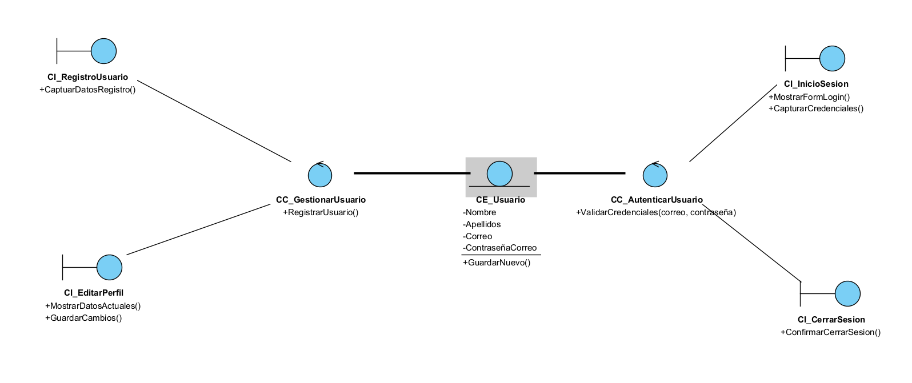

|  |  |  |
| --- | --- | --- |
| **No.** | **Nombre de la Clase** | **Descripción** |
| 2 | Palabras claves | El sistema parece estar diseñado para investigar una palabra clave, aplicar filtros a los resultados y gestionar los criterios de búsqueda y filtrado. |

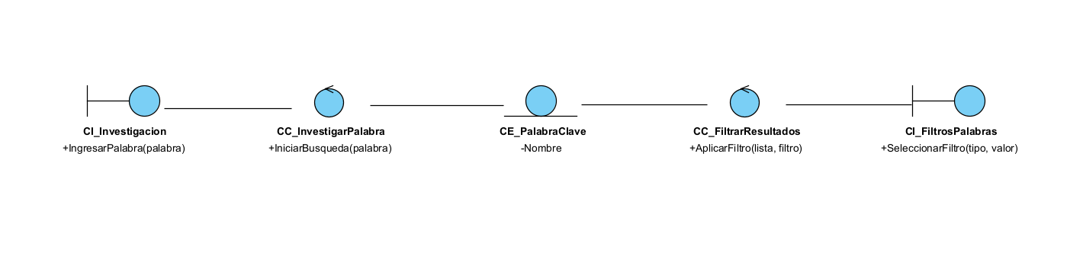

|  |  |  |
| --- | --- | --- |
| **No.** | **Nombre de la Clase** | **Descripción** |
| 3 | Listar palabras claves | El sistema está compuesto por tres clases principales que trabajan juntas para obtener, procesar y mostrar métricas relacionadas con palabras clave de búsqueda. |

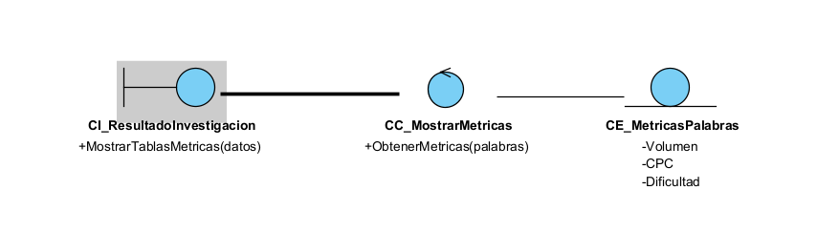

|  |  |  |
| --- | --- | --- |
| **No.** | **Nombre de la Clase** | **Descripción** |
| 4 | Agregar a seguimiento una palabra clave | El diagrama muestra una estructura típica de Análisis Orientado a Objetos, con tres clases principales que colaboran para gestionar el proceso de añadir palabras clave a un proyecto de posicionamiento. |

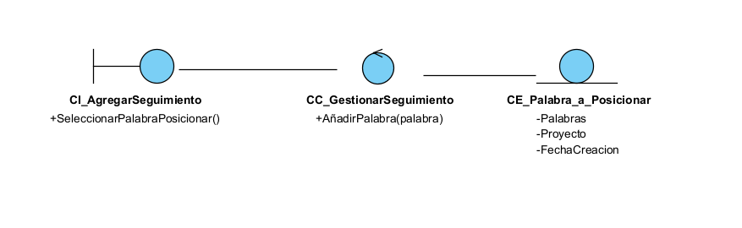

|  |  |  |
| --- | --- | --- |
| No. | Nombre de la Clase | Descripción |
| 5 | Descargar investigación de la palabra | Este diagrama de clases representa el proceso de exportación de datos de una investigación en formato PDF, |

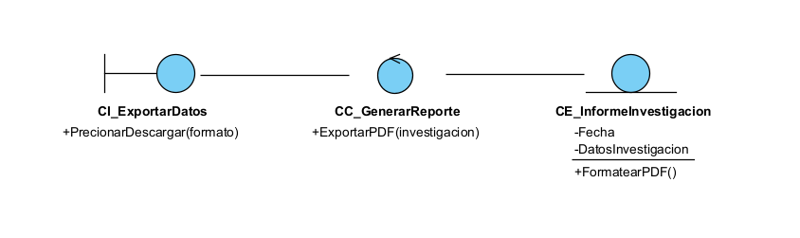

|  |  |  |
| --- | --- | --- |
| **No.** | **Nombre de la Clase** | **Descripción** |
| 6 | Auditoria SEO | Este diagrama de clases describe la estructura básica de un sistema diseñado para gestionar el rastreo y re-rastreo de proyectos de auditoría. |

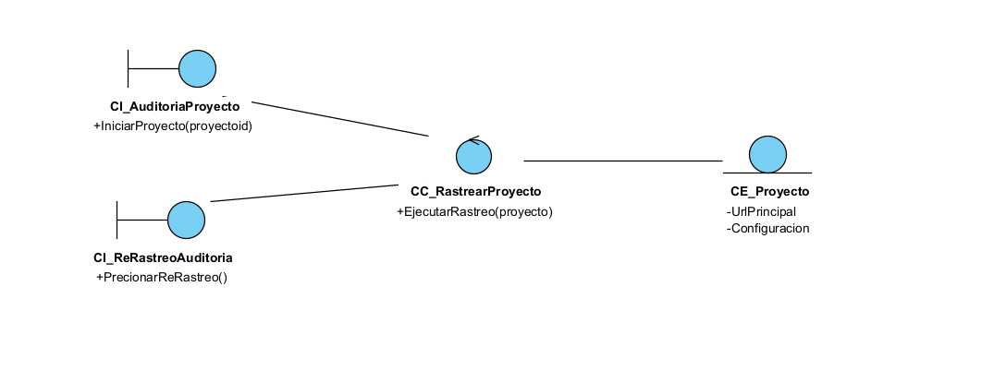

|  |  |  |
| --- | --- | --- |
| No. | Nombre de la Clase | Descripción |
| 7 | Listar y descargar auditoria SEO | Este diagrama de clases UML representa un sistema de generación de informes de auditoría, orientado a auditorías técnicas, de SEO o de calidad web. |

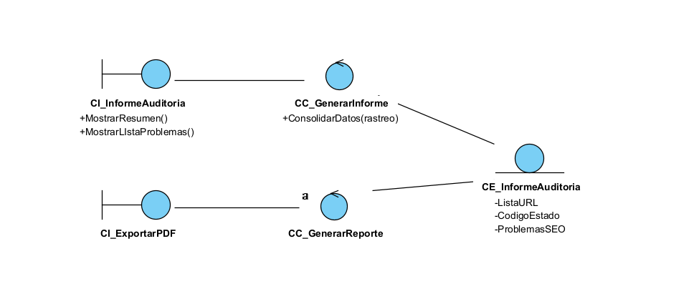

|  |  |  |
| --- | --- | --- |
| No. | Nombre de la Clase | Descripción |
| 8 | Analisis Semántico | Este diagrama de clases representa un sistema de análisis semántico que permite ingresar palabras y buscar combinaciones de términos relacionados semánticamente. |

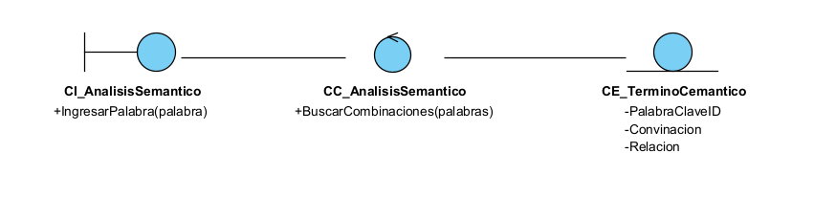

|  |  |  |
| --- | --- | --- |
| No. | Nombre de la Clase | Descripción |
| 9 | Listar el Informe Semántico | Este diagrama de clases UML representa un módulo de Análisis Semántico dentro de un sistema de análisis web o SEO. Se compone de tres clases principales que organizan la lógica para comparar, analizar y presentar datos semánticos entre sitios web, para evaluar posicionamiento o competencia en buscadores |

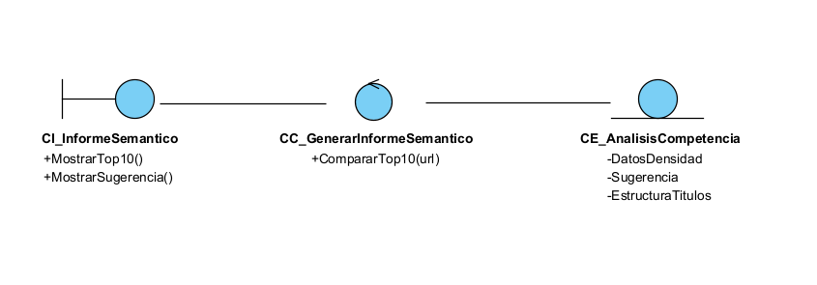

|  |  |  |
| --- | --- | --- |
| No. | Nombre de la Clase | Descripción |
| 10 | Descargar Informe Semántico | Este diagrama de clases representa la estructura de un sistema de generación de reportes semánticos con capacidad de exportación a PDF. |

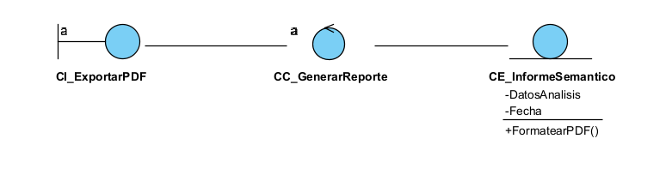

|  |  |  |
| --- | --- | --- |
| No. | Nombre de la Clase | Descripción |
| 11 | Conectar a Google Search Console | El diagrama representa el **proceso de integración con Google Search Console (GSC)** mediante OAuth, siguiendo una separación de responsabilidades entre **interfaz**, **controlador** y **entidad**, lo cual es típico del análisis orientado a objetos. |

...........................................................................................................................

|  |  |  |
| --- | --- | --- |
| No. | Nombre de la Clase | Descripción |

|  |  |  |
| --- | --- | --- |
| 12 | 19 Crear Proyecto | El diagrama representa el **proceso de creación de un nuevo proyecto** dentro del sistema, siguiendo una estructura basada en **clases de Interfaz (CI)**, **Control (CC)** y **Entidad (CE)**. |

### 19 Crear Proyecto

|  |  |  |
| --- | --- | --- |
| No. | Nombre de la Clase | Descripción |
| 13 | Insertar URL a análizar en GSC | Este diagrama describe un sistema de análisis de URLs en Google Search Console. El usuario ingresa una URL, el sistema consulta sus datos de rendimiento en GSC y luego almacena la información obtenida para su análisis. |

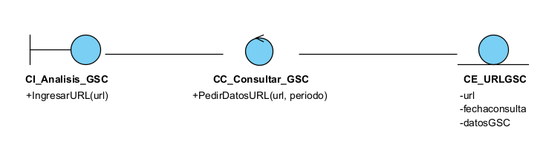

|  |  |  |
| --- | --- | --- |
| No. | Nombre de la Clase | Descripción |
| 14 | Listar métricas de tráfico de GSC | Este sistema muestra métricas de tráfico de GSC (clics, impresiones, CTR y posición) en tablas y gráficos, organizando la consulta, consolidación y presentación de los datos. |

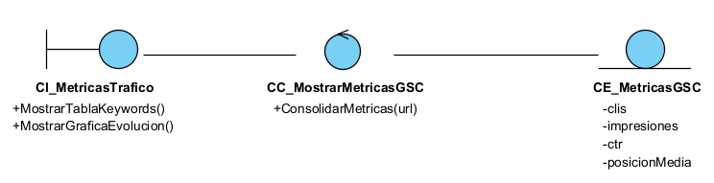

|  |  |  |
| --- | --- | --- |
| No. | Nombre de la Clase | Descripción |
| 15 | Exportar Datos de GSC | Muestra la funcionalidad para exportar datos desde Google Search Console. El sistema toma métricas de tráfico ya almacenadas, organizadas en datos de palabras clave y URLs, y las formatea en un archivo CSV para su descarga o uso externo. |

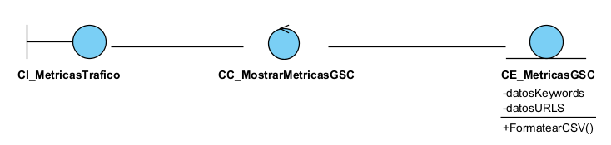

|  |  |  |
| --- | --- | --- |
| No. | Nombre de la Clase | Descripción |
| 16 | Rastrear los enlaces internos | Describe un sistema para rastrear enlaces internos de un proyecto. Permite iniciar el rastreo, procesar las URLs del sitio y registrar cada página con sus enlaces entrantes y salientes identificados. |

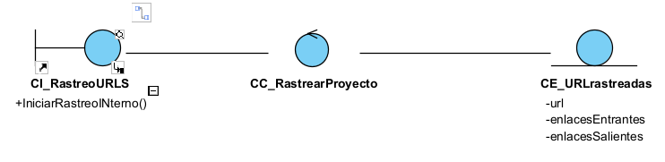

|  |  |  |
| --- | --- | --- |
| No. | Nombre de la Clase | Descripción |
| 17 | Listar el Ranking Interno | Muestra un sistema que calcula y presenta el ranking interno de páginas de un sitio. Usa un grafo de enlaces para determinar el PageRank de cada URL y su distancia a la página principal, mostrando los resultados en una tabla ordenada. |

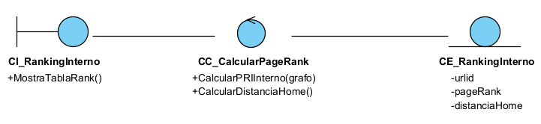

|  |  |  |
| --- | --- | --- |
| No. | Nombre de la Clase | Descripción |
| 18 | Representar Arquitectura Web | Describe un sistema que genera y visualiza la arquitectura web de un proyecto. A partir de un grafo con nodos (páginas) y aristas (enlaces), construye un diagrama para representar la estructura y relaciones internas del sitio. |

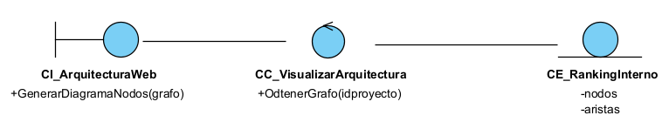

|  |  |  |
| --- | --- | --- |
| No. | Nombre de la Clase | Descripción |
| 19 | Exportar datos de rastreo de GSC | Muestra un sistema para exportar los datos obtenidos en un rastreo interno, incluyendo el PageRank calculado. Los datos se consolidan en un informe y se formatean en un archivo CSV para su descarga o análisis externo. |

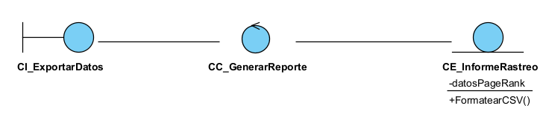

|  |  |  |
| --- | --- | --- |
| No. | Nombre de la Clase | Descripción |
| 20 | Listar datos de las plabras seguidas | Describe un sistema de dashboard para mostrar el seguimiento de palabras clave (tracking). Consolida las métricas de seguimiento, las presenta en una lista y genera gráficos de evolución para visualizar el rendimiento a lo largo del tiempo. |

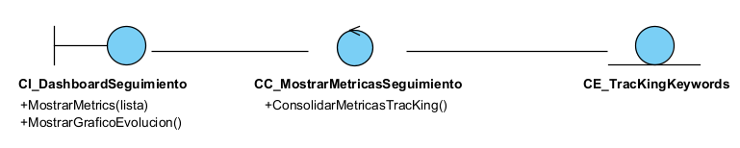

|  |  |  |
| --- | --- | --- |
| No. | Nombre de la Clase | Descripción |
| 21 | Informes de tracking | Describe un sistema para generar informes de seguimiento (tracking). Permite configurar un rango de fechas, compilar datos de evolución y comparativos, y generar un reporte estructurado para su análisis o presentación. |

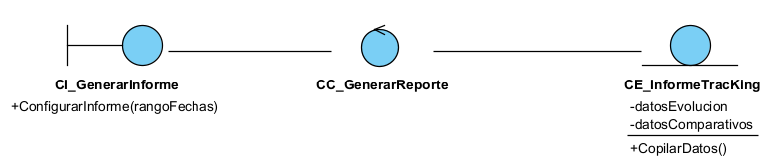

|  |  |  |
| --- | --- | --- |
| No. | Nombre de la Clase | Descripción |
| 22 | Ingresar URL de competencia | Describe un sistema para analizar competidores. Permite ingresar un dominio, iniciar su análisis para obtener datos de tráfico y listas de palabras clave, y almacenar la información para su evaluación y comparación. |

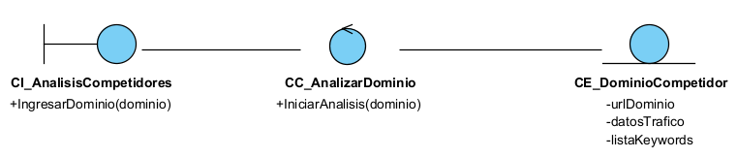

|  |  |  |
| --- | --- | --- |
| No. | Nombre de la Clase | Descripción |
| 23 | Visualizar metricas de los competidores | muestra un sistema para visualizar métricas de competidores. Presenta el tráfico estimado y el total de palabras clave de un dominio, consolidando y mostrando estos datos para su análisis comparativo. |

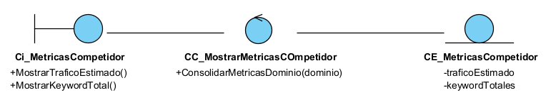

|  |  |  |
| --- | --- | --- |
| No. | Nombre de la Clase | Descripción |
| 24 | Comparar Evolución y Keywords | Describe un sistema para comparar competidores. Genera gráficos de evolución de tráfico y tablas de palabras clave principales entre varios dominios, permitiendo un análisis visual y comparativo de su rendimiento. |

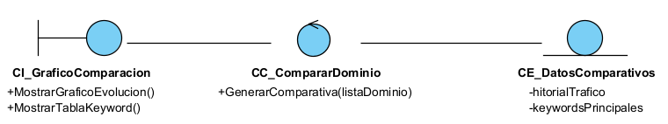

# 5.3 Diagramas de interacción

**Diagramas de secuencias**

**Gestión de Usuarios**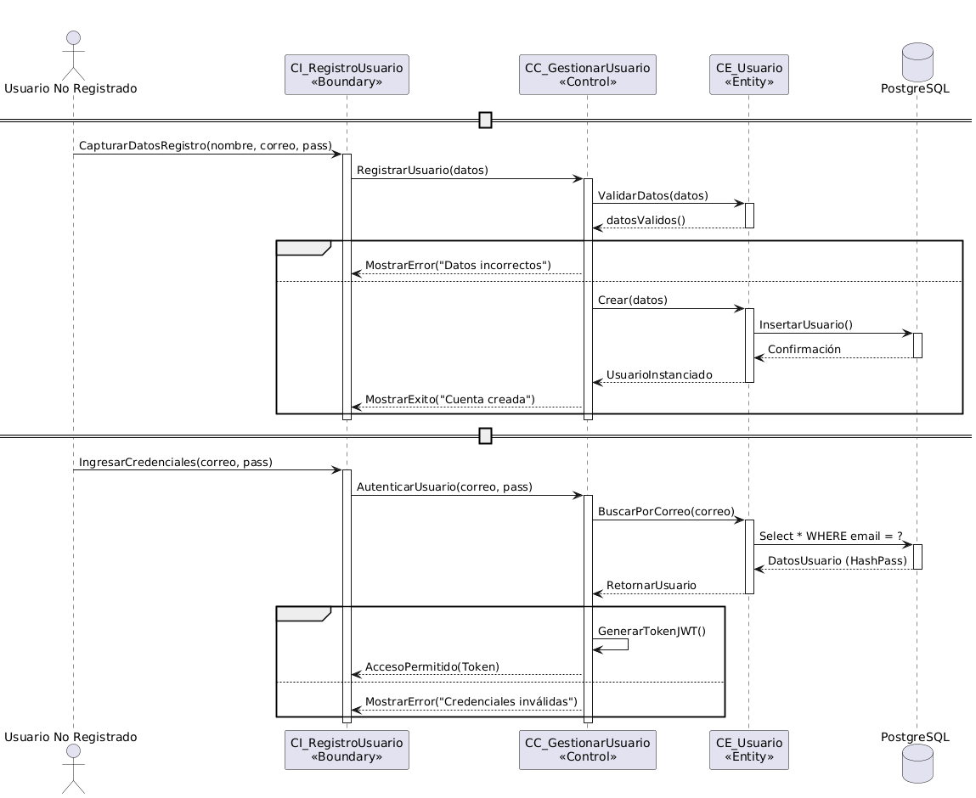

**Analisis de palabras claves**

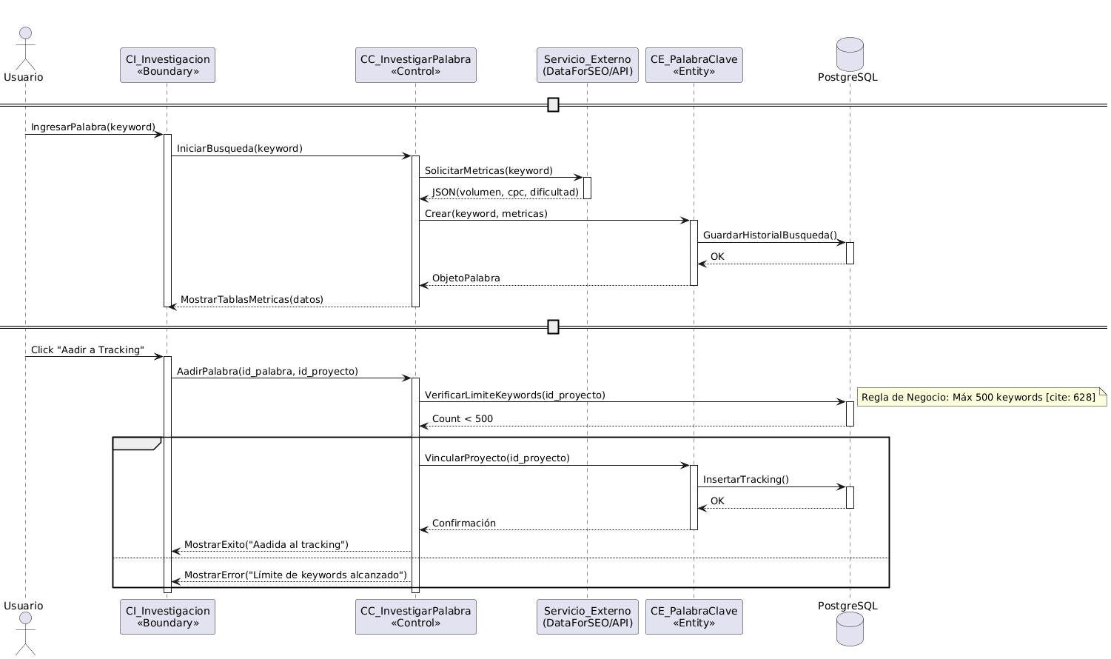

**Auditoría Técnica**

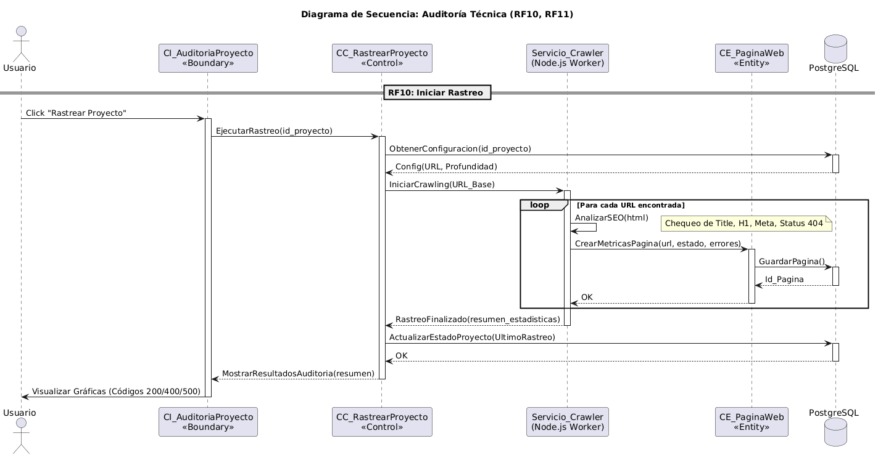

**Análisis de semántica**

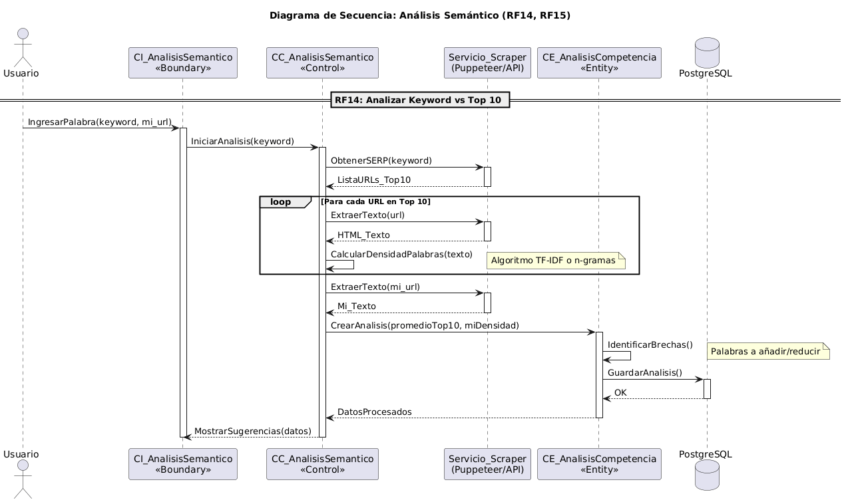

**Análisis con GSC**

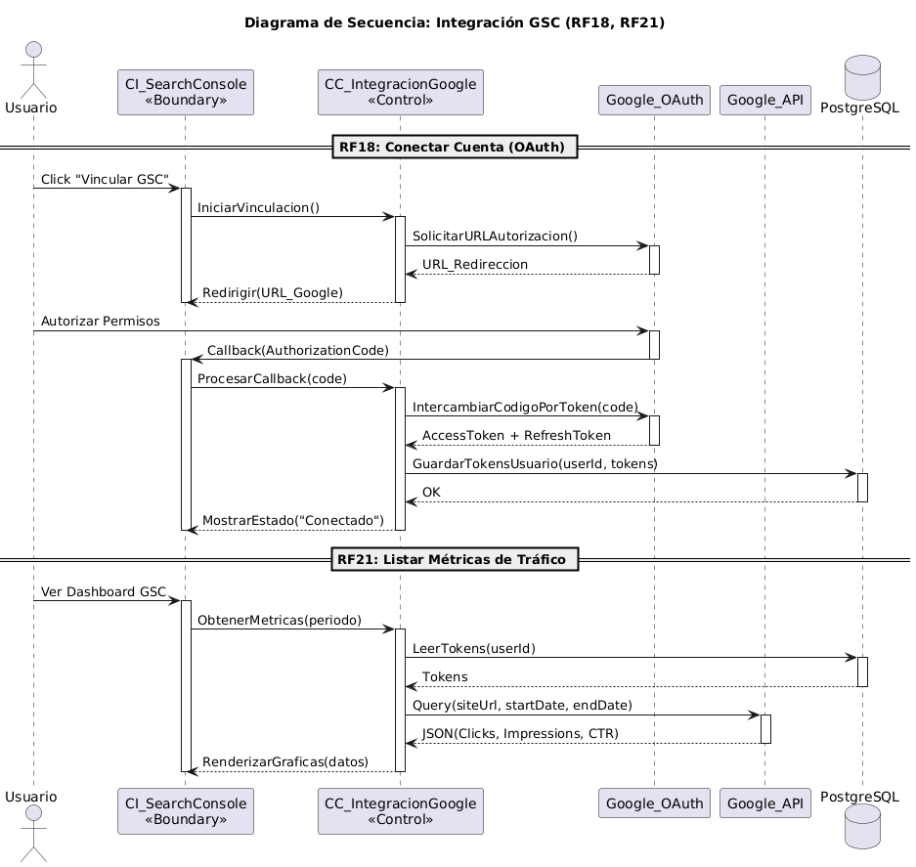

**Arquitectura web**

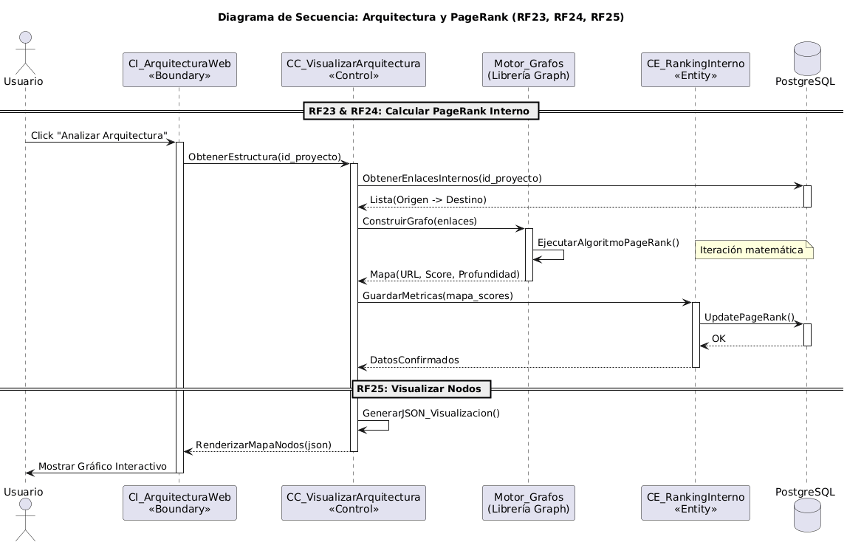

**Análisis de competencia**

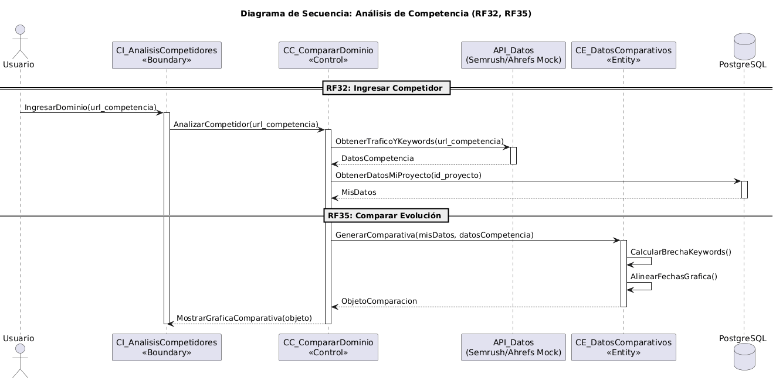

**Gestion del proyecto**

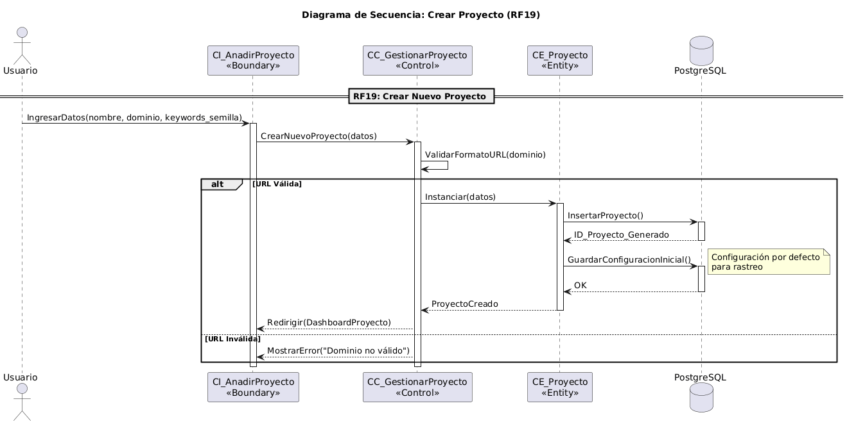

## Conclusiones parciales

El análisis y diseño del Portal SEO Web, plasmado en los Diagramas de Clases y Secuencia, valida la viabilidad técnica y la estructura escalable del sistema.

### **Hallazgos Clave del Diseño**

* Coherencia Funcional y Estructural: La organización del sistema en 24 clases bien definidas garantiza que cada requisito funcional (RF) tenga una representación lógica y modular. Por ejemplo, las clases para Auditoría SEO (No. 6), Representar Arquitectura Web (No. 18) y Exportar Datos de GSC (No. 15) demuestran la separación de responsabilidades entre la lógica de negocio, la persistencia de datos y la presentación/exportación.
* Adopción del Patrón de Diseño: La constante mención de estructuras con clases de Interfaz (CI), Control (CC) y Entidad (CE) (ejemplos claros en Conectar a Google Search Console y Crear Proyecto) confirma la aplicación de un patrón de diseño orientado a objetos robusto (típicamente Model-View-Controller o un enfoque similar), lo cual facilita la gestión de la complejidad y la reutilización de código.
* Claridad en los Flujos Críticos: Los Diagramas de Secuencia para módulos complejos como Auditoría Técnica, Análisis Semántico y Análisis con GSC son cruciales. Estos diagramas detallan la secuencia exacta de llamadas a métodos entre los objetos, minimizando la ambigüedad sobre cómo el sistema manejará interacciones críticas como la autenticación de terceros (OAuth en GSC) o los procesos de rastreo (crawl).
* Preparación para la Implementación: Los modelos UML presentados constituyen la documentación técnica esencial para el equipo de desarrollo. Definen las interfaces, atributos, métodos y colaboraciones necesarias, permitiendo una transición eficiente desde el diseño a la codificación sin necesidad de reinterpretar los requisitos.

### **Declaración Final**

El diseño orientado a objetos del Portal SEO Web demuestra una arquitectura modular, escalable y robusta, capaz de soportar la complejidad técnica requerida por el dominio SEO. La rigurosidad en la definición de clases y la modelización de las interacciones aseguran que la etapa de construcción se llevará a cabo sobre una base técnica sólida, minimizando errores de diseño y optimizando el esfuerzo de desarrollo.

# Conclusiones generales

El trabajo de diseño del "Portal SEO Web" concluye con una arquitectura que demuestra ser altamente funcional para el dominio SEO. El diseño orientado a objetos del portal asegura una estructura modular, escalable y robusta, capaz de soportar la complejidad técnica inherente al análisis de posicionamiento web.

La rigurosidad en la definición de clases, atributos y métodos, junto con la modelización detallada de las interacciones críticas a través de diagramas UML (como los Diagramas de Secuencia para la Auditoría Técnica y el Análisis con GSC), proporciona la documentación técnica esencial. Esta base técnica sólida no solo facilita la gestión de la complejidad y la reutilización de código, sino que también asegura que la etapa de construcción se llevará a cabo con eficiencia, minimizando errores de diseño y optimizando el esfuerzo de desarrollo, lo que resulta en una plataforma viable y adaptada al contexto local.

# Referencias Bibliográficas

* Beck, K. (2004). Extreme Programming Explained: Embrace Change (2nd ed.). Addison-Wesley.
* Google. (s. f.). Google Search Console documentation. Google Developers.
* Google. (s. f.). Google Analytics documentation. Google Developers.
* Object Management Group. (2017). OMG Unified Modeling Language (OMG UML), Version 2.5.1.
* Pressman, R. S., & Maxim, B. R. (2020). Ingeniería de software: Un enfoque práctico (9.ª ed.). McGraw-Hill Education.
* Sommerville, I. (2016). Software Engineering (10th ed.). Pearson Education.
* Semrush. (s. f.). SEO fundamentals and tools.
* Ahrefs. (s. f.). SEO tools and resources.
* DinoRank. (s. f.). Glosario SEO.
* Mozilla Developer Network. (s. f.). JavaScript documentation.
* Node.js Foundation. (s. f.). Node.js documentation.
* Express.js. (s. f.). Express – Node.js web application framework.
* PostgreSQL Global Development Group. (s. f.). PostgreSQL documentation.
* Redis Ltd. (s. f.). Redis documentation.
* React Team. (s. f.). React documentation.
* Redux Team. (s. f.). Redux documentation.
* Tailwind Labs. (s. f.). Tailwind CSS documentation.
* Visual Paradigm. (s. f.). Visual Paradigm user guide.
* Microsoft. (s. f.). Visual Studio Code documentation.